InteliLiteNT
InteliLite NT → MRS
Контроллер генераторной установки

Контроллер для одиночной работы

(IL-NT MRS10/11/15/16 unit)

Версия ПО 1.3, Июль 2008
Руководство по эксплуатации
Copyright © 2008 ComAp s.r.o.
Written by Petr Novák Prague, Czech Republic
ComAp, spol. s r.o.
Kundratka 2359/17, 180 00 Praha 8, Czech Republic
Tel: +420 2 66316661, Fax: +420 2 66316647
E-mail: info@comap.cz, www.comap.cz

Содержание

Содержание 2
Общие положения 4
О чем данное руководство? 4
!!Внимание!! 4
ТЕКСТ 4
Опасное напряжение 1
Настройте параметры 1
ОСНОВНОЕ ОПИСАНИЕ 7
Описание системы контроллера (включая все опции) 7
Набор оборудования 7
Модуль связи IL-NT RS232 7
Модуль связи IL-NT S-USB 11
Модуль расширения аналоговых выходов IL-NT AOUT8 11
Дистанционный пульт управления IL-NT RD (SW) 12
Дистанционный сигнализатор IGL - RA15 12
Модуль IG IOM/PTM 13
Блок связи с интернетом IG-IB 14
Пользовательский Интерфейс 15
Клеммы IL-NT 16
Клеммы IL-NT и лицевая панель 16
Рекомендуемое подключение 17
MRS (ручное и дистанционное управление) – Схема Подключений 17
Начало работы 18
Порядок установки 18
Измерение тока 21
Измерение напряжения 22
Однофазное применение 22
Аналоговые входы 23
Подключение модулей расширения (шина CAN) 27
Входы и Выходы 28
Бинарные входы IL-NT – заводская конфигурация 28
Список бинарных входов 28
Бинарные выходы IL-NT – заводская конфигурация 31
Список бинарных выходов 31
Аналоговые входы 38
Аналоговые выходы 39
Setpoints (Параметры) 40
Password (Пароль) 40
Basic Settings (Уставки) 40
Engine Params (ПарамДвигат) 42
Engine Protect (Защ Двигат) 46
Gener Protect (Защ Генер) 48
Date/Time (Дата/Время) 50
Sensors Spec (ХаракДатчиков) 51
*Extension I/O (*Вх/Вых модуля) 51
SMS/E-Mail (SMS/E-mail) 52
*Поддержка двигателей с ECU 54
Значения, считываемые с ECU 55
Диагностические сообщения считанные с ECU 55
Аналоговые входы 56
Правила подключения 57
Характеристика датчика 60
Основы калибровки датчиков 60
Стандартные графики датчиков 60
ОПИСАНИЕ ФУНКЦИЙ 61
InteliLiteNT – MRS10/11/15/16, SW version 1.3, ©ComAp – July 2008 2
IL-NT-MRS-1.3-Reference Guide.pdf

OFF Mode (Режим ВЫКЛ) 61
MAN Mode (Режим РУЧН) 61
AUT Mode (Режим АВТО) 63
Аварии 64
Отказ датчика (FLS (Отк)) 64
Тревога (WRN (Трв)) 64
Останов (SD (Стп)) 64
Рабочие Состояния ДГУ 67
Список возможных событий 67
Журнал событий .....................................................................Ошибка! Закладка не определена.
Пользовательский Интерфейс 71
Дистанционное управление и Регистрация данных 72
Прямое подключение к ПК 72
Программа LiteEdit 72
Протокол Modbus 72
Дистанционная связь 79
Связь с интернетом 79
Рекомендуемые ISDN модемы 79
Рекомендуемые GSM модемы 79
Установка SIM карты мобильного телефона 79
Техническое обслуживание 80
Замена батареи автономного питания 80
Технические данные 82
Питание 82
Условия работы 82
#Низкотемпературная модификация 82
Размеры и вес 83
Клеммы генератор 83
Бинарные входы и выходы 83
Аналоговые входы 84
Вход датчика оборотов 84
D+ Функция 84
*Шина CAN 84
Интерфейс IL-NT RS232 (опциональная плата) 85
Интерфейс IL-NT S-USB (опциональная плата) 85
Интерфейс IL-NT AOUT8 (опциональная плата) 85
Модуль IGS-PTM 86
Модуль IGL-RA15 86
Модуль IG-IB 86

InteliLiteNT – MRS10/11/15/16, SW version 1.3, ©ComAp – July 2008 3
IL-NT-MRS-1.3-Reference Guide.pdf

Общие положения

О чем данное руководство?

Данное руководство описывает программное обеспечение контроллеров MRS 10/11/15/16,
разработанное для одиночного применения станций. Какая цель данного руководства?
Данное руководство содержит информацию о том, как работать с контроллером InteliLite NT MRS.
Данное руководство предназначено: Операторам ДГУ
Разработчикам шкафов управления ДГУ
Всем, кто имеет отношение к установке, работе и обслуживанию ДГУ.

!!Внимание!!

Дистанционное управление
Контроллер InteliLiteNT может управлятся дистанционно. В случае проведения работ на дизель- генераторной установке предварительно проверьте отсутствие возможности дистанционного запуска.
Убедитесь в том, что:
- отключено дистанционное управление через канал связи RS232;
- отключен вход REM START/STOP (ДистПуск);
или
- отключен выход STARTER (Стартер) и выход GCB CLOSE/OPEN (ГК Змк/Размк).

Вследствие большого выбора настраиваемых параметров в InteliLiteNT является невозможным описать все существующие комбинации. Некоторые функции InteliLiteNT зависят от типа конфигурации программного обеспечения.
Представленная здесь информация описывает только продукт, а не является гарантией правильного использования и работы.

Совместимость версий программного и аппаратного обеспечений контроллера InteliLite
Использование версии программного обеспечения IL-NT SW - 1.2.1 и старше невозможно для контроллеров версий IL-NT - 1.3. Программное обеспечение IL-NT 1.3 совместимо только с контроллерами IL-NT 1.3 и старше.

ТЕКСТ
PAGE

(Заглавные буквы в рамке) кнопки на лицевой панели контроллера

Break Return (курсив) параметры
Generator protections (полужирный) Группа параметров
REMOTE START/STOP (Заглавные буквы) дискретные входы и выходы
*Something (Символ * перед текстом) только для контроллера IL-NT MRS15/16
^Something (Символ ^ перед текстом) только для контроллера IL-NT MRS11/16

InteliLiteNT – MRS10/11/15/16, SW version 1.3, ©ComAp – July 2008 4
IL-NT-MRS-1.3-Reference Guide.pdf

Важно:
Компания ComAp считает, что вся информация, приведенная в настоящем руководстве, является верной и надежной, но оставляет право на изменения в любое время. Компания ComAp не принимает на себя ответственность за использование этого руководства пока иное не принято производителем.

Важно:
ПО (программное обеспечение) и АО (аппаратное обеспечение) должны быть совместимы (напр. IL-NT-MRS10 ПО и IL-NT MRS10 АО) иначе функции не будут исполняться. Если загружено неверное ПО, появляется сообщение HARDWARE INCOMPATIBLE (несовместимое АО) на экране контролера. В этом случае используйте перемычку для активации загрузочного модуля (Boot load) – замкните перемычку Boot jumper и следуйте инструкциям в LiteEdit, загрузите правильную версию ПО.

InteliLiteNT – MRS10/11/15/16, SW version 1.3, ©ComAp – July 2008 5
IL-NT-MRS-1.3-Reference Guide.pdf

!!!Внимание!!!

Опасное напряжение
Ни при каких условиях не трогайте клеммы измерения напряжения и тока! Всегда подключайте клемму заземления!
Ни в коем случае не отключаете клеммы подключения трансформаторов тока!

Настройте параметры
Все параметры настроены на их типовые значения. Но параметры в группе «Basic settings (Основные уставки)» должны быть обязательно настроены перед первым пуском ДГУ.
!!! НЕПРАВИЛЬНАЯ НАСТРОЙКА ОСНОВНЫХ ПАРАМЕТРОВ МОЖЕТ ПОВРЕДИТЬ ДГУ!!!

Данная инструкция предназначена только для квалифицированного персонала. Во избежание травм персонала не проводить никаких процедур не определенных данным руководством!!!

InteliLiteNT – MRS10/11/15/16, SW version 1.3, ©ComAp – July 2008 6
IL-NT-MRS-1.3-Reference Guide.pdf

ОСНОВНОЕ ОПИСАНИЕ

Описание системы контроллера (включая все опции)

InteliLiteNT MRS - это комплексный контроллер для одиночных генераторных установок. IL-NT. InteliLiteNT MRS 15/16 обеспечивает надежную работу с двигателями с электронным управлением и модулями расширения.
Контроллер InteliLiteNT оснащен мощным графическим дисплеем с возможностью отображения
иконок, символов, ленточных индикаторов для интуитивного восприятия, которые устанавливаются по желанию оператора, вместе с высокой функциональностью и новыми стандартами в автоматизации генераторных установок.
InteliLiteNT автоматически запускает ДГУ и замыкает GSB (ГК) при выполнении всех условий, затем останавливает при наличии внешних условий или при нажатии кнопки.
InteliLiteNT обеспечивает работу с газовыми машинами без вентиляции.
Ключевая характеристика InteliLiteNT это простота в использовании и установке. Имеется возможность использовать предварительно установленную конфигурацию для типовых
применений также как и определяемую пользователем конфигурацию для специфических применений.

Набор оборудования

Оборудование | Описание | Опционально / Обязательно
IL-NT MRS | Основной модуль InteliLiteNT | Обязательно
IL-NT RS232 | Модуль связи по интерфейсу  RS232 | Опционально для MRS
IL-NT-S-USB | Модуль связи USB | Опционально для MRS
IL-NT AOUT8 | Модуль расширения аналоговых выходов | Опционально для MRS
*IL-NT RD (SW) | ПО дистанционного пульта управления | Опционально для MRS
IGL-RA15 | Дистанционный сигнализатор | Опционально для MRS15/16
IG-IOM/PTM | Модуль расширения входов/выходов | Опционально для MRS15/16
IG-IB | Блок связи с Интернетом | Опционально для MRS
AT -LINK-CONV | Комбинированный интерфейс  RS232/485 /USB | Опционально для MRS

*Дистанционный экран для контроллеров IL-NT использует стандартный контроллер IL-NT со специальным ПО.

Замечание:
Для более детальной информации о модулях расширений используемых с контроллерами IL- NT смотрите IL-NT Руководство по дополнительным модулям.

Модуль связи IL-NT RS232

IL-NT RS232 опциональная встраиваемая плата для возможности связи контроллеров IL-NT по интерфейсу RS232. Данная плата требуется для связи с компьютером или по протоколу Modbus. Плата вставляется в слот расширения в задней панели контроллера.
Чтобы вставить плату в слот требуется открыть крышку (используйте отвертку). Как только плата будет вставлена, она будет зажата пластиковыми зубьями. Данная плата может быть установлена постоянно. При необходимости убрать плату, сначала требуется убрать всю заднюю крышку, а затем извлечь саму плату.
InteliLiteNT – MRS10/11/15/16, SW version 1.3, ©ComAp – July 2008 7
IL-NT-MRS-1.3-Reference Guide.pdf

Установка модуля связи RS 232:

  - Вставьте отвертку в отверстие в крышке.

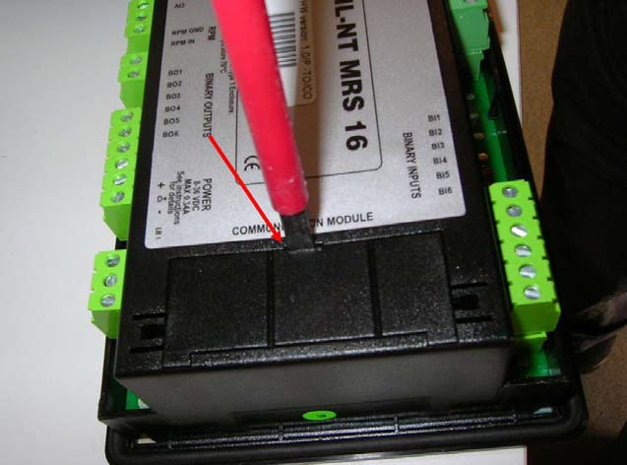

  - Подденьте отверткой крышку. Будьте осторожны!

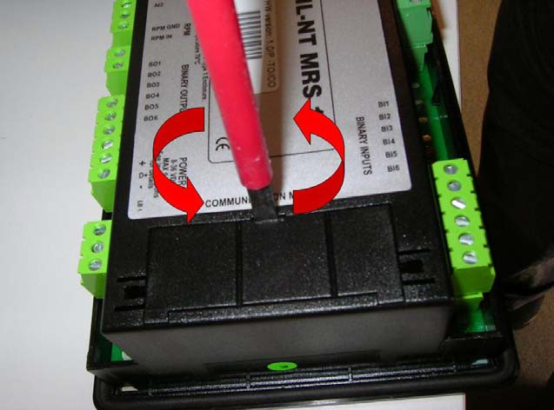

InteliLiteNT – MRS10/11/15/16, SW version 1.3, ©ComAp – July 2008 8
IL-NT-MRS-1.3-Reference Guide.pdf

  - Снимите данную крышку.
  - Разделите крышку на две части. Не выбрасывайте меньшую из двух частей часть.

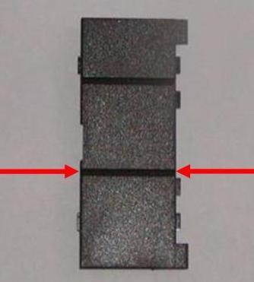

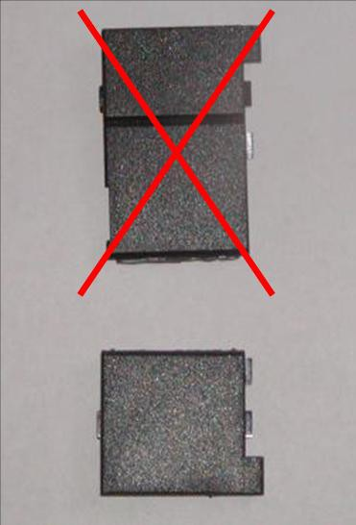

  - Возьмите модуль связи RS 232.

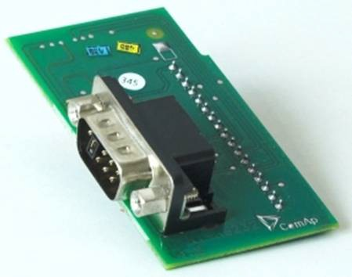

InteliLiteNT – MRS10/11/15/16, SW version 1.3, ©ComAp – July 2008 9
IL-NT-MRS-1.3-Reference Guide.pdf

  - Вставьте данный модуль в слот контроллера.
  - Вставьте обратно меньшую из двух крышек.

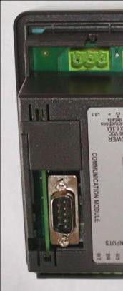

Замечание:
При вставке модуля связи RS 232 перемычка Boot Jumper будет скрыта. По этой причине рекомендуется использовать модуль с расположенной на нем перемычкой Boot Jumper. Смотрите изображение ниже:

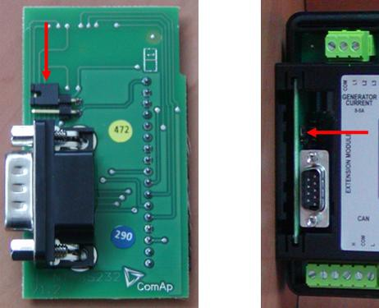

Модуль связи RS 232 с перемычкой Boot Jumper.

InteliLiteNT – MRS10/11/15/16, SW version 1.3, ©ComAp – July 2008 10
IL-NT-MRS-1.3-Reference Guide.pdf

Модуль связи IL-NT S-USB

IL-NT S-USB опциональная встраиваемая плата для возможности связи контроллеров IL-NT через USB порт. Данная плата требуется для связи с компьютером или по протоколу Modbus. Плата вставляется в слот расширения на задней панели контроллера.
Чтобы вставить плату в слот требуется открыть крышку (используйте отвертку). Как только плата будет вставлена, часть ее будет находиться над корпусом. Предполагается использование данной платы как инструмента связи. При необходимости извлечь модуль возьмите его за вырезы и извлеките из контроллера.

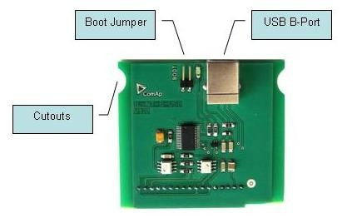

Замечание:
Используйте экранированный кабель USB. Рекомендуется использовать кабель ComAp – код заказа: “USBCABLE”.

Модуль расширения аналоговых выходов IL-NT AOUT8

Модуль IL-NT AOUT8 опциональная встраиваемая плата. Посредством данного модуля контроллер может передавать информацию на 8 указателей VDO. Тип указателя и величина настраиваются в программе LiteEdit. Любая аналоговая величина может быть изображена таким способом.
Чтобы вставить плату в слот требуется открыть крышку (используйте отвертку). Как только плата будет вставлена, она будет зажата пластиковыми зубьями. Данная плата молжна быть установлена постоянно. При необходимости убрать плату, сначала требуется убрать всю заднюю крышку, а затем извлечь саму плату.

InteliLiteNT – MRS10/11/15/16, SW version 1.3, ©ComAp – July 2008 11
IL-NT-MRS-1.3-Reference Guide.pdf

Установка модуля IL-NT AOUT8 аналогична установке модуля связи RS 232. Различия заключаются только в том, что после установки данного модуля не требуется вставлять меньшую из двух крышек назад.

Модуль IL-NT AOUT8:
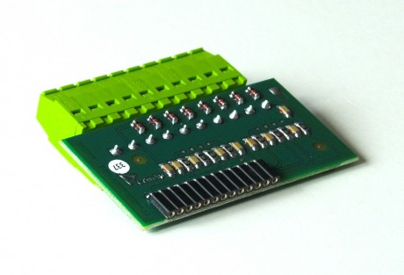

Дистанционный пульт управления IL-NT RD (SW)

IL-NT RD (SW) – это программное обеспечение дистанционного пульта управления для контроллера. Дистанционный пульт управления обеспечивает такие же функции контроля и мониторинга, как и контроллер. Дистанционный пульт управления для IL-NT использует стандартный контроллер IL-NT с соответствующим ПО. Не требуется специальной конфигурации дисплея – модуль сам настраивается на основной контроллер. Он соединяется с контроллером посредством интерфейса RS232. Передача данных на большие дистанции возможна с использованием конвертора RS232/RS485. В будущем имеется возможность использовать модули расширения с интерфейсом RS485, в частности IL-NT-232-485 и IL-NT- ETH-485.

Версия аппаратного обеспечения IL-NT RD должна соответствовать основному контроллеру IL- NT, но имеется возможность использовать другие версии АО для дистанционного отображения и основного контроллера при потере некоторых возможностей, которые не представлены в ранних версиях АО. К примеру, при использовании контроллера IL-NT AMF8 и дистанционного экрана для IL-NT AMF25 будет отсутствовать кнопка HORN на контроллере AMF8. Имеется возможность использовать контроллер IL-NT MRS4 как дистанционный экран для IL-NT MRS16, но в случае использования IL-NT MRS3 отсутствует контроль ГК на MRS3.

Замечание:
Предполагается, что ПО для дистанционного экрана будет доступно во второй половине 2008
года.

Дистанционный сигнализатор IGL - RA15

Дистанционный сигнализатор IGL-RA15 подключается к контроллеру IL-NT по шине связи CAN. Любой бинарный выход может быть сконфигурирован (при помощи программы LiteEdit) на соответствующий диодам на панели RA15. Модуль также может быть активирован или дезактивирован при помощи LiteEdit.
Если дистанционный сигнализатор IGL-RA15 не имеет сообщения с контроллером, то появится предупреждение.

Техническое и функциональное описание RA15 смотрите в документации на данный модуль.

InteliLiteNT – MRS10/11/15/16, SW version 1.3, ©ComAp – July 2008 12
IL-NT-MRS-1.3-Reference Guide.pdf

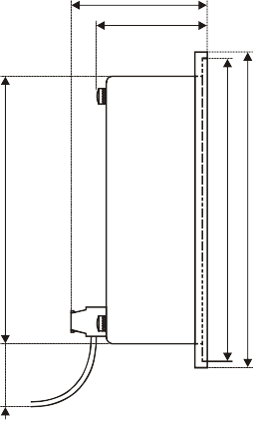
54 (2,1”)
44 (1,7”)
~ 75 (3,0”)
~ 25 (1,0”)
106 (4,2”)
120 (4,7”)
125 (4,9”)

Cutout
for Remote Announciator

167 x 108 mm
(6,6 x 4,3”)

Модуль IG IOM/PTM
165 (6,5”)
~ 35 (1,4”)
38 (1,5”)
40 (1,6”)
180 (7,1”)
185 (7,3”)

Модули IG-IOM и IGS-PTM представляют собой модули расширения входов/выходов с 8 бинарными входами, 8 бинарными выходами, 4 аналоговыми входами и одним аналоговым выходом. Модуль может быть использован только совместно с контроллерами AMF25, MRS15, MRS 16, MRS 19.
- Бинарные входы и выходы конфигурируются также как в контроллере IL.
- Аналоговые входы конфигурируются так же, как и в контроллере IL, за исключением того, что бинарные входы и выходы с тремя состояниями не могут быть использованы в модуле PTM.
- Защита аналоговых входов модулей IOM/PTM активируется при превышении порогов значений и активна только на работающей станции.
- Аналоговые входы модуля IG-IOM являются резистивными (те же параметры что и в IL- NT) от 0 Ом до 2,4 кОм. Модуль IOM разработан специально для резестивных датчиков VDO.
- Аналоговые входы модуля IGS-PTM конфигурируются перемычками на 0-250 Ом, 0-100 мВ, 0-20 мА. Модуль может использоваться для термопар Pt100 и токовых датчиков. Модуль PTM не может использоваться для температурных резестивных датчиков VDO.
Замечание:
- За описанием настройки токовых датчиков и датчиков напряжения в модуле IGS-PTM
обратитесь к Руководству по эксплуатации модулей расширения.
- Когда модуль не сконфигурирован программой LiteEdit, контроллер не отображает соответствующие значения и уставки.

InteliLiteNT – MRS10/11/15/16, SW version 1.3, ©ComAp – July 2008 13
IL-NT-MRS-1.3-Reference Guide.pdf

Замечание:
Если модуль IGS-PTM не обменивается информацией с контроллером, активируется ShutDown (Стоп).

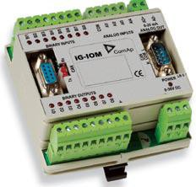

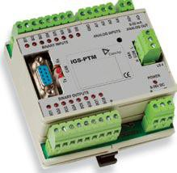

Техническое и функциональной описание IGS-PTM смотрите в документации на данный модуль.

Блок связи с интернетом IG-IB

Блок IG-IB позволяет InteliLiteNT иметь связь по каналам Ethernet/Internet. Он соединяется с контроллером посредством интерфейса RS232.

Смотрите справочник InteliCommunication для более детальной информации.

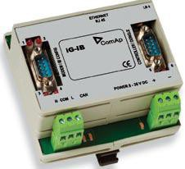

InteliLiteNT – MRS10/11/15/16, SW version 1.3, ©ComAp – July 2008 14
IL-NT-MRS-1.3-Reference Guide.pdf

Пользовательский Интерфейс

Начиная с версии ПО IL-NT 1.3 существует возможность менять пользовательский интерфейс контроллера. Существует два различных режима отображения меню контроллера.
Первый режим называется ПОЛЬЗОВАТЕЛЬ и предназначен пользователям, которые предпочитают простоту в обращении, мониторинг значений параметров дизеля и генератора, контроль аварий и возможность настройки языка.
Второй режим называется ИНЖЕНЕР и предназначен для опытных пользователей, которым требуется возможность изменять уставки, контролировать все значения параметров и просматривать историю событий.

Изменение режима Пользовательского Интерфейса возможно из стандартного экрана измерений одновременным нажатием кнопок ENTER (ВВОД) и PAGE (СТРАНИЦА) с последующим нажатием кнопки PAGE (СТРАНИЦА). На экране будет отображаться выбор между двумя Пользовательскими режимами.

Для более детального описания смотрите последнюю версию Руководство оператора IL- NT.

InteliLiteNT – MRS10/11/15/16, SW version 1.3, ©ComAp – July 2008 15
IL-NT-MRS-1.3-Reference Guide.pdf

Клеммы IL-NT

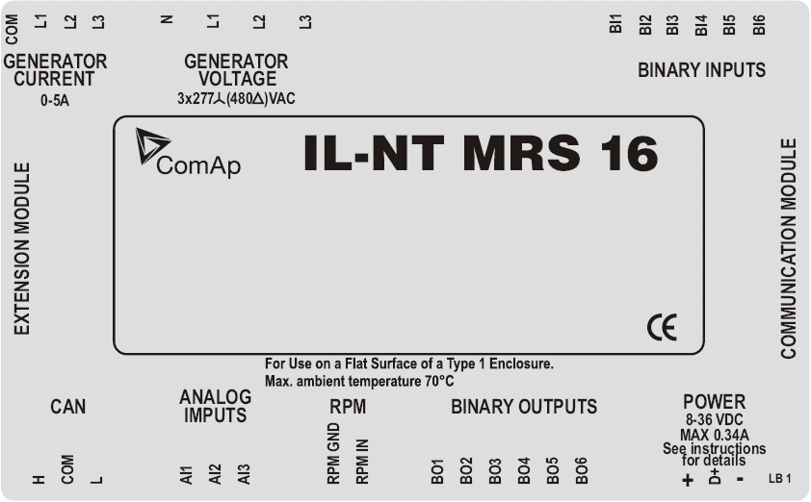Клеммы IL-NT и лицевая панель

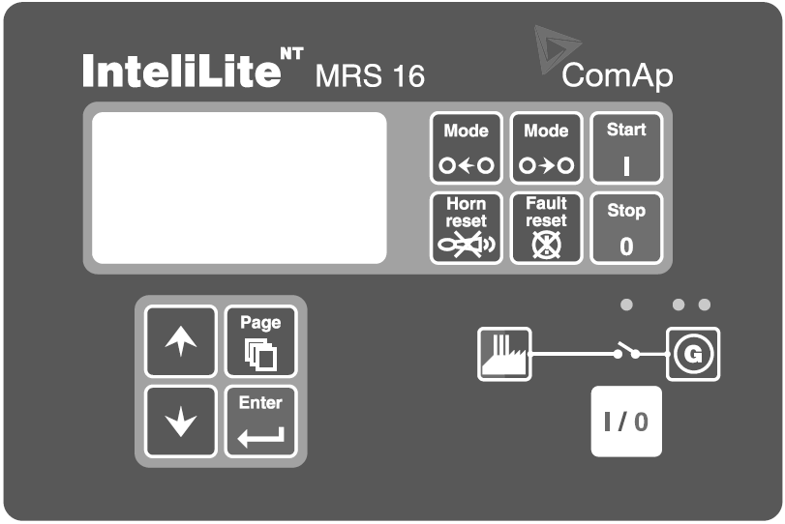

InteliLiteNT – MRS10/11/15/16, SW version 1.3, ©ComAp – July 2008 16
IL-NT-MRS-1.3-Reference Guide.pdf

Рекомендуемое подключение

MRS (ручное и дистанционное управление) – Схема подключений
RS-232C
Interface
Modem or PC

Замечание:

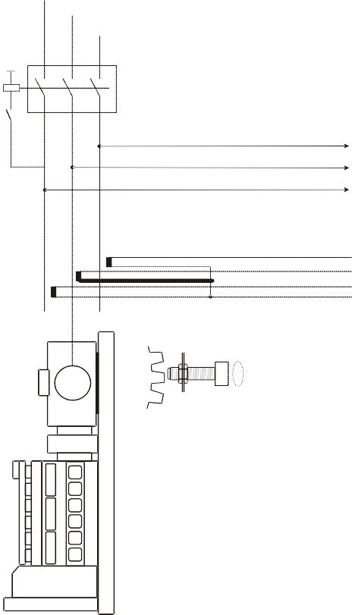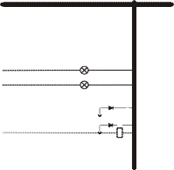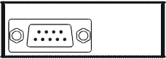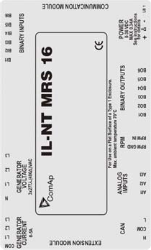BATTERY
OIL PRESSURE

WATER TEMP

FUEL LEVEL

-
NOT USED

SPRINKLER REMOTE OFF EMERGENCY STOP ACCESS LOCK
REMOTE S/S
CONTROL SIGNALS
ALARM
READY TO LOAD

PRESTART GEN C.B.
FUEL SOLENOID

STARTER
RPM
FUEL SOLENOID
STARTER
+
D+
DIESEL/GAS ENGINE
ECU

LOAD
Generator C.B.
GENERATOR
L1
L2
G
L3
N
+24 V
BINARY OUTPUTS
Имеется возможность запуска дизелей Volvo и Scania по шине CAN. См. Engines started via CAN bus.

InteliLiteNT – MRS10/11/15/16, SW version 1.3, ©ComAp – July 2008 17
IL-NT-MRS-1.3-Reference Guide.pdf

Начало работы

Порядок установки

Основное
Для корректного функционирования следует:
Проложить раздельно сигнальные провода бинарных и аналоговых входов от силовых кабелей; Использовать экранированные провода для аналоговых и бинарных входов, в частности при длинне более 3 м.

Питание
Для корректного функционирования следует:
Использовать провода питания с минимальным сечением 1,5 мм2;
Максимальное длительное напряжение питания должно составлять 36 В постоянного тока; Максимально допустимое напряжение питания должно составлять 39 В постоянного тока. Входные клеммы питания контроллера InteliLite защищены от существенных помех питания. При наличии условий выходящих за пределы параметров контроллера следует использовать внешнее защитное устройство.

Замечание:
Контроллер InteliLiteNT должен быть тщательно заземлен, для защиты от поражения молнией.
Максимально допустимый ток через отрицательную клемму контроллера 4А (зависит от нагрузки бинарных выходов).

При напряжении питания 12 В постоянного тока, контроллер InteliLiteNT имеет внутренние конденсаторы, которые позволяют работать при возможной просадке напряжения во время пуска ДГУ. Если напряжение перед просадкой 10 В, то после 100 мс оно восстанавливается до 7 В, в это время контроллер продолжает работать. Во время просадки напряжения подстветка экрана может включаться и отключаться, но контроллер в это время продолжает работать.
Возможно дальнейшее поддержание работы контроллера при подключении внешнего конденсатора и диода.
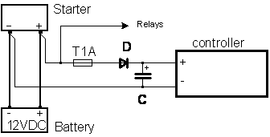

Емкость конденсатора зависит от требуемого времени работы. Приблизительная емкость конденсатора тысяча микрофарад.
Емкость конденсатора должна быть 5000 микрофарад чтобы выдержать просадку напряжения в течении 150 мс.
Напряжение перед просадкой 12В, после 150 мс оно возвращается к минимально допустимому, например 8В.

Замечание:
Перед разряжением батареи на экране появится сообщение «Low BackupBatt» (Низ Uбат).
InteliLiteNT – MRS10/11/15/16, SW version 1.3, ©ComAp – July 2008 18
IL-NT-MRS-1.3-Reference Guide.pdf

Или подключением специального модуля I-LBA.
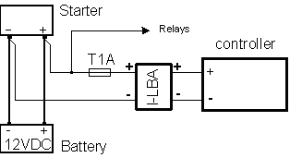
Важно:
- LBA не сможет устранить просадку при использовании низкотемпературной версии контроллера (-400С) и во время работы элемента подогрева экрана (ниже 50С). Конденсаторы LBA будут быстро разряжены током потребления нагревательного элемента.

Защита питания
Одноамперный предохранитель должен быть одним концом подключен к положительной клемме аккумулятора, а другим к контроллеру и модулям. Модули никогда не должны подключаться к аккумуляторным батареям напрямую.
Тип и значение предохранителя зависит от числа подключенных устройств и длинны проводов. Рекомендованный тип предохранителя (не быстродействующий) - Т1А. Используется не быстро действующий предохранитель из-за зарядки внутренних конденсаторов при подключении питания.
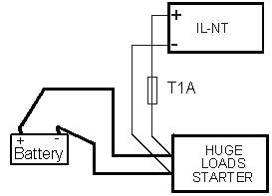

InteliLiteNT – MRS10/11/15/16, SW version 1.3, ©ComAp – July 2008 19
IL-NT-MRS-1.3-Reference Guide.pdf

Защита бинарных выходов

Замечание:
Не подключать напрямую к бинарным выходам реле без защитных диодов, даже если они не подключены напрямую к выходам контроллера.

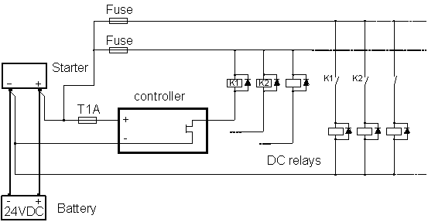

Заземление
Для корректного функционирования следует:
Использовать возможно короткий кабель для подключения заземления на панели управления; Использовать кабель сечением 2,5 мм2;
Клемму «-» аккумуляторной батареи требуется тщательно заземлить.

InteliLiteNT – MRS10/11/15/16, SW version 1.3, ©ComAp – July 2008 20
IL-NT-MRS-1.3-Reference Guide.pdf

Датчик оборотов
Для корректного функционирования следует: Использовать экранированный кабель.

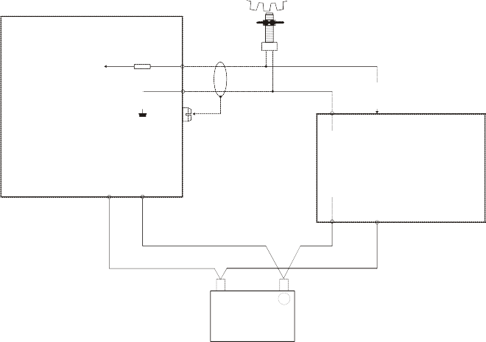
MAGNETIC
PICK-UP
iL
Signal
b
a
D C
Signal

GAC
Speed Control Unit ESD 5500
+ -
Power Supply
-
Power +
Supply
+
-
Battery

Возможны помехи от электронного регулятора частоты при использовании одного датчика частоты вращения.
Если двигатель не запускается:
- Проверьте заземление от датчика оборотов до контроллера, в конечном счете, отсоедините один конец экрана от одного из них;
- Гальванически разделите вход датчика оборотов контроллера, используя разделительный трансформатор RPM-ISO;
- Используйте отдельные датчики оборотов для контрллера InteliLiteNT и электронного регулятора оборотов.

Замечание:
В некоторых случаях контроллер будет измерять число оборотов, даже если ДГУ не работает: Число оборотов измеряется по напряжению генератора (Число зубьев = 0).
IL-NT измеряет некоторое напряжение на входных клеммах из-за открытых предохранителей. Если Об/м > 0 контроллер перейдет в состояние «Не готов» и дизель будет не доступен для запуска.

Измерение тока

Для корректного функционирования следует: Использовать провод сечением 2,5 мм2;
Использовать трансформаторы тока с током вторичной обмотки 5А;
Подключить трансформаторы тока согласно рисунку.

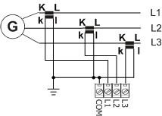

InteliLiteNT – MRS10/11/15/16, SW version 1.3, ©ComAp – July 2008 21
IL-NT-MRS-1.3-Reference Guide.pdf

Измерение напряжения

G
L1
L2
L3 N
BUS

N L1
L2 L3

GENERATOR

G
L1
L2
L3
BUS

N L1
L2 L3

Замечание:
GENERATOR

Не требуется использовать разделительные трансформаторы для подключения измерения напряжения (без нейтрали).
Требуется защита панели управления от ударов молнии согласно стандартам.

Однофазное применение

Не существует отдельного архивного документа для однофазных применений. Используйте стандартные ail-архивы.

Рекомендуемое подключение
Однофазное напряжение генератора (и сети) должно подключаться ко всем трем измерительным клеммам L1, L2, и L3. Измерение тока генератора должно быть подключено только к одному входу L1 и клемме COM.

Измерение напряжения

G
L
N

N L1
L2 L3
N L1
L2 L3

Замечание:
GENERATOR MAINS

Требуется защита панели управления от ударов молнии согласно стандартам.

Измерение тока
Для корректного функционирования следует: Использовать провод сечением 2,5 мм2;
Использовать трансформаторы тока с током вторичной обмотки 5А;
InteliLiteNT – MRS10/11/15/16, SW version 1.3, ©ComAp – July 2008 22
IL-NT-MRS-1.3-Reference Guide.pdf

Подключить трансформаторы тока согласно рисунку; Клеммы L2l и L3l оставить не подключенными.

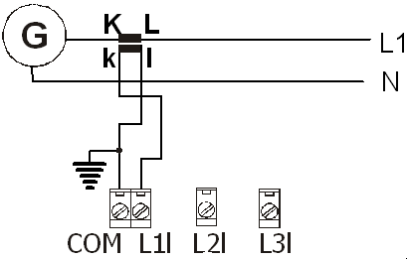

Настройка параметров
Для работы контроллера с однофазным генератором, следует настроить следующие параметры:
Gener Protect (Защ Генер): Amps Unbal Sd (СтпНебалТок) на 200%
Gener Protect (Защ Генер): Amps Unbal Del (ЗдржНебалТок) на 60 с

Аналоговые входы

В контроллерах IL-NT доступно три аналоговых входа.

Настройка
Каждый аналоговый вход может быть настроен в программе LiteEdit следующим образом.

Характеристика аналогового входа | LiteEdit |  | Варианты
Тип | Тип | Не используется Тревога | Аналоговый вход не используется
Наименование аналогового входа | Имя |  | До 14 знаков ASCII
Конфигурация выхода | Конфигура ция | Аналоговый  Бинарный (не поддерживается PTM)  Трехуровневый (не поддерживается PTM) | Аналоговое измерение в определенном диапозоне.  Бинарный: открыт/закрыт –  порог 750 Ом.  Трехуровневый: открыт/закрыт  – порог 750 Ом,  Отказ <10 Ом или > 2400 Ом.
Физическое измерение | Измерение | бар, %, °C, … | До 4 знаков ASCII (Действует только для аналоговых входов)
Полярность | Тип контакта | Нормально закрытый Нормально открытый | Действует только для бинарных и трехуровневых входов.  Действует только для бинарных и трехуровневых входов.
Направление защиты | Защита | Превышение | Превышение. Отказ датчика не активирует защиту.
 |  | Превышение+Отказ датчика | Превышение и отказ датчика активирует защиту.

InteliLiteNT – MRS10/11/15/16, SW version 1.3, ©ComAp – July 2008 23
IL-NT-MRS-1.3-Reference Guide.pdf

 |  | Снижение | Снижение Отказ датчика не активирует защиту.
 |  | Снижение+Отказ датчика | Снижение и отказ датчика активирует защиту.
Характеристика датчика | Датчик | Определяемый пользователем график | Изменяется и конфигурируется пользователем
Разрешение | Разрешен ие | 0 – 0,00001 | Разрешение датчика (Действует только для аналоговых входов)

Каждый аналоговый вход имеет отдельный параметр для двух уровней определения аварии. Уровни аварий и задержки по аналоговым входам устанавливаются в Модуле расширения входов/выходов и в группе параметров Engine Protect (Защ Генер).

Подключение аналоговых входов IL-NT

Стандартное подключение трех резистивных датчиков к аналоговым входам.

Смешанное подключение к аналоговым входам InteliLite.

AI1 – бинарный вход
AI2 – трехуровневый вход
AI3 – аналоговый резистивный вход

Аналоговые входы разработаны для резистивных датчиков в диапазоне изменения сопротивления от 0 Ом до 2,4 кОм.
Для корректного функционирования следует использовать экранированные провода для аналоговых и бинарных выходов, в частности при длине более 3 м.

Бинарный вход
Распознаются открытое и закрытое состояния, порог 750 Ом.

Трехуровневый вход
Распознаются открытое, закрытое состояния и отказ. Порог 750 Ом, отказ распознается, когда сопротивление контура <10 Ом или >2400 Ом.

Замечание:
Защиты по бинарному и трехуровневому входам следующие:

InteliLiteNT – MRS10/11/15/16, SW version 1.3, ©ComAp – July 2008 24
IL-NT-MRS-1.3-Reference Guide.pdf

IL-NT: AI1 | Shutdown (Стоп) | IG-IOM: | AI1 | Shutdown (Стоп)
AI2 | Shutdown (Стоп) |  | AI2 | Shutdown (Стоп)
AI3 | Warning (Сигн) |  | AI3 | Shutdown (Стоп)
 |  |  | AI4 | Shutdown (Стоп)

Неиспользуемые аналоговые входы
Настройка Тип = Не используется

Пример настройки аналогового входа
Настройте вход измерения температуры двигателя в градусах °C, датчик VDO 40-120°C, диапазон от -16 до 120 °C. Установите уровень защиты на 90 °C, а уровень останова на 110 °C. Запустите LiteEdit и выберите - Controller - Configuration – Modify – Engine Temp.
Установите следующую конфигурацию для температурного аналогового входа:

Тип: Выбор между Не используется и Тревога
«Not used (Не используется)» - аналоговый вход не используется
«Alarm (Тревога)» - аналоговый вход используется Установите: Alarm (Тревога)

Имя: Наименование аналогового входа. Максимально 14 букв. Установите: Engine Temp

Конфигурация: Выбор между Аналоговым, Бинарным, Трехуровневым входами.
«Аналоговый» - к аналоговому входу подключается резистивный датчик.
«Бинарный» - открытый/закрытый контакт подключается между аналоговым входом и клеммой
COM аналоговых входов. Аналоговый вход распознает только открытое/закрытое состояние.
«Трехуровневый» - открытый/закрытый контакт подключается параллельно к одному из двух резисторов между аналоговым входом и клеммой COM аналоговых входов.
Установите: Аналоговый

Свойства сигнала: Выбор между различными направлениями срабатывания – Ниже уровня, Выше уровня или комбинация с Отказом датчика.
«Engine running only (Только при работе двигателя)» - активируйте данный параметр, чтобы данная защита действовала только при работе ДГУ, но не во время простоя.
Установите: Превышение

Тип контакта: Выбор полярности, только при условии, что вход настроен как Бинарный или Трехуровневый. Когда вход настроен как аналоговый, то данный параметр не работает.
«Нормально замкнутый» - полярность бинарного или трехуровневого входа.
«Нормально открытый» - полярность бинарного или трехуровневого входа.

Датчик: Выбор характеристики датчика
«Вход не используется» - аналоговый вход не используется. Если на экране контроллера
InteliLite отображается „####“, следовательно, нет распознанных данных. Стандартные графики для входов AI1 – AI3:
„VDO 10 Bar“ – датчик давления VDO.
„VDO 40-120 °C“ – датчик температуры VDO.
„VDO level %“ – датчик уровня VDO.
Установите: VDO 40-120 °C

При использовании стандартных или заданных пользователем графиков Имя, Измерение и Разрешение устанавливаются автоматически согласно графику, но возможно их изменение.

Наименование датчика: Наименование используемого датчика, используется не более 14
букв.

Измерение: Наименование измеряемой величины (Бар, °C, %, …), используется не более 4
букв.

Разрешение: Настройка разрешения измеряемой величины.
InteliLiteNT – MRS10/11/15/16, SW version 1.3, ©ComAp – July 2008 25
IL-NT-MRS-1.3-Reference Guide.pdf

„0“ - | например | 360 kPa, 100%, 50 °C
„1“ – | например | 360,0 kPa
„2“- | например | 360,00 kPa
„3“ - | например | 360.000 kPa
Установите: 1

После настройки Аналогового входа установите параметры AI1 Wrn (СигнАнВх1),AI1 Sd (СтпАнВх1), AI1 Del (ЗдржАнВх1) в группе параметров Engine Protect (Защ Генер).
Каждый аналоговый вход имеет отдельные три параметра: Наименования Wrn level (Уровень сигнализации), Sd level (Уровень останова), AI del (Задержка) жестко определены.
Число десятых в Wrn level (Уровень сигнализации) и Sd level (Уровень останова) такое же, как и в настроенном количестве десятых единиц измеряемой величины.

Бинарные входы

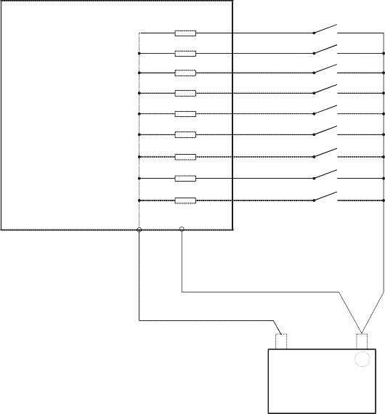
4k7 Ω
iL
+
-
Power
Supply
+
-
Battery

Бинарные выходы

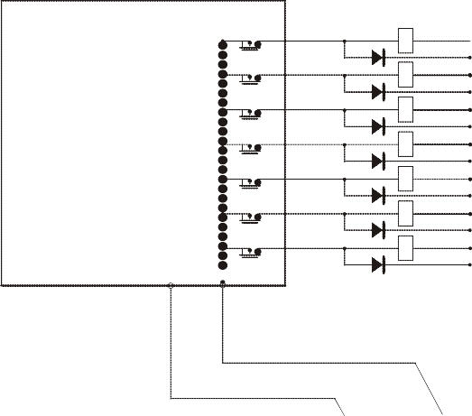
+ -

Battery
LOAD
iL
+ -
Power Supply

InteliLiteNT – MRS10/11/15/16, SW version 1.3, ©ComAp – July 2008 26
IL-NT-MRS-1.3-Reference Guide.pdf

Подключение модулей расширения (шина CAN)

IL-NT

COM
120 ohm

L

10 ohm 15nF

EXTENSION MODULES COM

CAN L

CAN L

IGS-PTM (optional)
CAN L COM CAN H
or
L H

9 | CAN  CAN | 5
120 ohm
IG-IOM (optional)

IGL-RA15
CAN L COM CAN H
(optional)

CAN L
CAN HI CAN LO

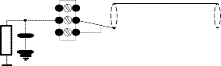Engine ECU (optional)
120 ohm

Правила подключения
Шина обмена данных CAN должна быть подключена последовательно, от одного модуля к другому (никаких ответвлений и дополнительных шлейфов), при этом к окончаниям линии должны быть подключены сопротивления по 120 Ом каждое (внутреннее и внешнее).
Максимально допустимая длинна шины CAN – 200 м.

Для более детальной информации о кабелях, используемых для шины CAN, смотрите главу Технические Данные – Интерфейс связи. Экран кабеля шины CAN подключается к клемме COM контроллера.

Контроллер IL-NT имеет внутренний резистор сопротивлением 120 Ом и он должен быть установлен на окночании шины CAN.

Новые модули IG-IOM и IGS-PTM содержат данный резистор в виде перемычки (в старых модулях IOM резистор встроен). Проверьте сопротивление резистора омметром. Модуль содержащий внутренний резистор должен подключаться к концу линии CAN.

Поддерживаются следующие соединения (IOM, PTM, ECU порядок подключения не имеет значения).

IL- NT – IG-IOM – IGL-RA15 – ECU IL- NT – IGS-PTM – IGL-RA15 – ECU

Имеется возможность подключить только один модуль IG-IOM или IGS-PTM и один IGL-RA15 к
IL-NT.

Используйте кнопку в программме LiteEdit для активации интерфейса CAN (J1939).

InteliLiteNT – MRS10/11/15/16, SW version 1.3, ©ComAp – July 2008 27
IL-NT-MRS-1.3-Reference Guide.pdf

Входы и Выходы
Замечание:
Любой бинарный вход или выход может быть присвоен любой клемме контроллера IL-NT и может быть изменен в программе LiteEdit. Существует фиксированная уставка в 1сек, для задержки реакции при подаче сигнала на бинарный вход.

Бинарные входы IL-NT – заводская конфигурация

BI1 Rem Start/Stop (ДистПуск) BI2 Access Lock (БлокДоступа) BI3 Emergency Stop (АвСтоп) BI4 Remote OFF (ДисРежВыкл) BI5 Sd Override (БлокСтоп)

BI6 RemControlLock (ДистУправл)

Список бинарных входов

Не используется
Бинарный вход не функционирует. Используйте эту функцию, когда бинарный вход не подключен.

Alarm (Сигн)
Если вход замкнут (или разомкнут) выбранная авария активируется. Настройка бинарной аварии
Имя |  | 14 знаков ASCII
Тип контакта | Нормально закрытый | Нормально закрытый
 | Нормально открытый | Нормально открытый
Тип аварии | Warning (Сигнализация)
 | Останов
Авария активна | Все время | Действительна, если не выбрана опция "Только во время работы двигателя "
 | Engine running only (только во время работы двигателя) | Действительна, если выбрана опция "Только во время работы двигателя "

Rem Start/Stop (ДистПуск)
Внешняя команда на запуск дизеля. Только для режима AUT (АВТО).

Emergency Stop (АвСтоп)
Если вход замкнут, немедленно активируется процедура останова. В стандартной конфигурации вход инвертирован (номально закрыт).

Замечание:
В случае поломки контроллера или сбоя его программы безопасный останов не гарантируется. Для резервирования функции Emergency Stop (АвСтоп) рекомендуется создать отдельный контур отключения линий сигналов Fuel Solenoid (ТоплСоленоид) и Starter (Стартер).
InteliLiteNT – MRS10/11/15/16, SW version 1.3, ©ComAp – July 2008 28
IL-NT-MRS-1.3-Reference Guide.pdf

Sd Override (БлокСтоп)
Если данный вход замкнут, то все аварии кроме EMERGENCY STOP (АвСтоп) и защиты по разносу двигателя отключены.

  - распознаны все аварии,
  - красные светодиоды на лицевой панели контроллера мигают либо горят,
  - тревога записана в список аварий контроллера,
  - ДГУ продолжает работать.

Замечание:
Сигнализация Sd Override (БлокСтоп) отображается в AlarmList (ПереченОтказов), если режим
Sd Override (БлокСтоп) активирован для извещения оператора о том, что ДГУ не защищена.

Access Lock (БлокДоступа)
После замыкания данного входа не могут быть изменены параметры с лицевой панели контроллера и невозможно переключение между режимами (OFF-MAN-AUT (ВЫКЛ-РУЧН- АВТО)).
Замечание:
Access Lock (БлокДоступа) не закрывает доступ к параметрам и режимам контроллера из программы LiteEdit. Во избежание ненужных изменений параметров они могут быть защищены паролем.
Также, кнопки Fault reset, Horn reset не блокируются вообще, а кнопки Start и Stop не блокируются в режиме MAN (РУЧН).

Remote OFF (ДисРежВыкл)
При замыкании контроллер IL переключается в режим OFF (ВЫКЛ) (существует три режима OFF-MAN-AUT (ВЫКЛ-РУЧН-АВТО)). При размыкании контакта контроллер переключается в предыдущий режим.

Замечание:
Бинарный вход должен быть подключен к переключателю запрограммированному по времени во-избежании запуска ДГУ.

Remote MAN (ДистРежРучн)
Если вход активирован, контроллер переходит в режим MAN (РУЧН) независимо от существующего режима.

Remote AUT (ДистРежАвто)
Если вход активирован, контроллер переходит в режим AUTO (АВТО) независимо от существующего режима. Однако если любой другой дистанционный вход активирован, то вход REMOTE AUT (ДистРежАвто) имеет самый низкий приоритет.

RemControlLock (ДистУправл)
Если вход активирован, то отсутствует возможность записи параметра и приема команды с внешнего терминала.

Emergency MAN (АвРУЧН)
Если данный вход активирован, то контроллер работает, как если бы он был переведен в режим OFF (ВЫКЛ). Размыкаются все бинарные выходы. Но есть одно исключение – выход STOP SOLENOID (СТОП СОЛЕНОИД) не активируется при данном изменении.

Распознавание работы ДГУ и последующее аварийное сообщение «Sd Stop Fail (Стп ОтказСтоп)» блокируются.
Контроллер отображает состояние ДГУ «EmergMan (АвРучн)» и при этом ДГУ не может быть запущена.
Измерение тока и напряжения генератора в данном режиме активно, не смотря на текущее состояние ДГУ.
InteliLiteNT – MRS10/11/15/16, SW version 1.3, ©ComAp – July 2008 29
IL-NT-MRS-1.3-Reference Guide.pdf

После того как вход разомкнется, контроллер вернется к прежнему состоянию и будет работать согласно текущей ситуации.
Данная функция активна в любом режиме.

Start Button (Кнопка Пуск)

Бинарный вход имеет ту же функцию что и кнопка Данная функция активна только в режиме MAN (РУЧН).
Start

Stop Button (Кнопка Стоп)
Бинарный вход имеет ту же функцию что и кнопка Данная функция активна только в режиме MAN (РУЧН).
Stop

Замечание:
Измененная функция кнопки Stop (Стоп). После первого нажатия кнопки во время работы ДГУ появиться задержка, при этом контроллер поменяет свое текущее состояние на состояние охлаждения. Если держать кнопку более 2 секунд, двигатель остановиться. Эти же функции остаются и для бинарного входа «Stop Button (Кнопка Стоп)».

FaultResButton (СбросОтказа)
Бинарный вход имеет ту же функцию что и кнопка контроллера.
Fault reset

HornResButton (Сброс Сирены)
Бинарный вход имеет ту же функцию что и кнопка панели контроллера.
Horn reset

^GCB Button (Кнопка ГК)
Бинарный вход имеет ту же функцию что и кнопка Данная функция активна только в режиме MAN (РУЧН).
GCB
(Пуск) на лицевой панели контроллера.

(Стоп) на лицевой панели контроллера.

(Сброс Отказа) на лицевой панели

(Сброс Сирены) на лицевой

(ГК) на лицевой панели контроллера.

InteliLiteNT – MRS10/11/15/16, SW version 1.3, ©ComAp – July 2008 30
IL-NT-MRS-1.3-Reference Guide.pdf

Бинарные выходы IL-NT – заводская конфигурация

ВО1 Starter (Стартер)

ВО2 Fuel Solenoid (ТоплСоленоид) ВО3 GCB Close/Open (ГК Змк/Размк) ВО4 Prestart (ПредПуск)

ВО5 Ready To Load (Готов к Нагр) ВО6 Alarm (Сигн)
Замечание:
Описание бинарных выходов контроллера также относится к модулям IOM/PTM.

Список бинарных выходов

Не используется
Бинарный выход не функционирует.

Starter (Стартер)
Замкнутое реле подает питание на стартер. Реле размыкается если:
    - достигнута скорость запуска или
    - истекло максимальное время раскрутки вала
    - активирован останов.

Fuel Solenoid (ТоплСоленоид)
Замкнутый выход открывает топливный соленоид и дает возможность ДГУ запуститься. Реле размыкается если:
    - активирован EMERGENCY STOP (АвСтоп) или
    - охлажденная ДГУ останавливается или
    - в момент паузы между попытками пуска.

Stop Solenoid (СтопСоленоид)
Замкнутый выход подает питание на стоп соленоид для остановки ДГУ.
Выход активирован в течении Stop Time (ВрОстанова), но если останов длиться дольше, то выход остается в таком состоянии до тех пор, пока ДГУ не будет остановлено.
ДГУ считается остановленной если: Об/м < 2 и
Напряжение генератора < 10 В и
Давление масла < Engine Params (ПарамДвигат): Starting Oil P (Рмсл Пуск).
Замечание:
ДГУ может быть запущено в любое время если она находится в режиме готовности, несмотря на то, что выход Stop Solenoid (СтопСоленоид) может быть до сих пор активированным (в данном случае он деактивируется перед пуском).

Stop Pulse (СтопСигнал)
Выход активирован в течении 1 секунды после активации выхода Stop Solenoid (СтопСоленоид). Данный сигнал посылается в цифровой контроллер дизеля (ECU) для останова ДГУ.
InteliLiteNT – MRS10/11/15/16, SW version 1.3, ©ComAp – July 2008 31
IL-NT-MRS-1.3-Reference Guide.pdf

Ignition (Зажигание)
Выход замыкается после достижения значения в 30 Об/м прокрутки вала стартером. Выход размыкается во время останова или между попытками пуска.

Prestart (ПредПуск)
Выход замыкается перед пуском ДГУ (Prestart (ПредПуск)) и размыкается после достижения скорости Starting RPM (ПускОбороты). Во время попыток пуска выход замкнут.
Данный выход может быть использован для работы свечей накаливания, прогрева масла и охлаждающей жидкости или предварительной смазки.

Cooling Pump (Насос Охлажден)
Выход замыкается во время пуска ДГУ и размыкается после останова ДГУ.

Idle/Nominal (Х.Х./ Номинал)
Выход Idle/Nominal (Х.Х./ Номинал) замыкается после истечения времени Idle Time (Вр Х.Х). Счетчик Idle Time (Вр Х.Х.) начинает работать после достижения значения Starting RPM (ПускОбороты). Защита Underspeed (СтпПонижСкор) не работает во время холостого хода. Защита Start Fail (СигнПускОтказ) срабатывает, если число оборотов падает ниже 2 Об/м во время холостого хода.

Замечание:
Подключите бинарный выход Idle/Nominal (Х.Х./ Номинал) к регулятору скорости для переключения скоростей: Открытый контакт = IDLE (Х.Х.), закрытый = NOMINAL (НОМИНАЛ). Если контакт IDLE (Х.Х.) не поддерживается регулятором, установите Idle Time (Вр Х.Х.) на 5с во избежание срабатывания защиты Underspeed (СтпПонижСкор) при недлительной нестабильности ДГУ после пуска.

Air Valves (ВоздКлапаны)
Выход замыкается одновременно с Prestart (ПредПуск). Размыкает после останова ДГУ. Параметры остановленной ДГУ: Об/м =0, Engine Params (ПарамДвигат): Starting Oil P (Рмсл Пуск), D+ (если доступно).

Alarm (Сигн)
Выход замыкается если:
- возникает любая авария или
- ДГУ неисправна. Выход размыкается если:
FAULT RESET

- Нажата кнопка
(СбросОтказа).

Выход замыкается снова при возникновении новой ошибки.

Horn (Сирена)
Выход замыкается если:
  - возникает любая авария или
  - ДГУ неисправна. Выход размыкается если:
  - Нажата кнопка FAULT RESET (СбросОтказа) или
  - Нажата кнопка HORN RESET (Сброс Сирены) или
  - истекло время работы выхода HORN (Сирена) (Horn Timeout (ВрРабСирены)).
Выход замыкается снова при возникновении новой ошибки.

GCB Close/Open (ГК Змк/Размк)
Для контроллеров MRS11, MRS16: Выход контролирует работу контактора генератора.
Для контроллеров MRS10, MRS15 (отсутствие кнопки GCB): Выход замыкается автоматически после запуска ДГУ, по истечении времени Min Stab Time (МинВрСтаб) и при номинальных напряжении и частоте.
InteliLiteNT – MRS10/11/15/16, SW version 1.3, ©ComAp – July 2008 32
IL-NT-MRS-1.3-Reference Guide.pdf

GCB ON Coil (ВклКатушка ГК)
Выход подает питание на катушку контактора генератора.

GCB Off Coil (ВыклКатушка ГК)
Выход снимает питание с катушки контактора генератора.

GCB UV Coil (ПитКатуш ГК)
Выход контролирует катушку контактора генератора.

AL IOM AI1..4 Wrn (* Сигн IOM АВ1…4)
Выход замыкается, если активна предупреждающая авария по соответствующему аналоговому входу модулей IOM/PTM.
Выход размыкается если:
  - Авария больше не активна и
FAULT RESET

  - Нажата кнопка

Ready (Готов)
(СбросОтказа).

Выход замыкается при выполнении следующих условий:
- ДГУ не работает и
- Не активна ни одна защита с остановом и
- Контроллер не в режиме OFF (ВЫКЛ).

Ready To Load (Готов к Нагр)
Выход замкнут если ДГУ находиться в работе и все электрические параметры находятся в установленных пределах и не активна ни одна авария - имеется возможность замыкания GCB (ГК) или он уже замкнут. Выход размыкается во время охлаждения.

Running (Работа)
Выход замыкается, если ДГУ работает.

Cooling (Охлажден)
Выход замыкается если ДГУ находиться в режиме охлаждения.

Supplying Load (Под Нагрузкой)
Выход замыкается, если ток генератора превышает 0,5% коэффициента трансформатора тока. Формулы:
Выход замкнут когда ток хотя бы в одной фазе в течении 1 сек больше КоэфТрТока/200+2. Выход разомкнут когда ток в трех фазах в течении 1 сек ниже КоэфТрТока/200+2.

Замечание:
Значения не округлены после деления.

Fault Reset (СбросОтказа)
Выход повторяет функцию кнопки Fault Reset (СбросОтказа) на лицевой панели контроллера и бинарый вход FaultResButton (Сброс Ошибки).

Gen Healthy (ГенИсправен)
Выход копирует функцию светодиода статуса генератора на лицевой панели контроллера. Выход замкнут если ДГУ работает и все электрические параметры находятся в установленных пределах.

InteliLiteNT – MRS10/11/15/16, SW version 1.3, ©ComAp – July 2008 33
IL-NT-MRS-1.3-Reference Guide.pdf

ChargeAlt Fail (ОтказЗарядГен)
Выход замыкается, если ДГУ работает, а на вход D+ не поступает напряжение. Выход размыкается если:
  - Авария больше не активна и
FAULT RESET

  - Нажата кнопка
Замечание:
(СбросОтказа).

Пороговое напряжение для входа D+ составляет 80% напряжения питания.

AL Gen >V (Сигн Uген>U)
Выход замыкается, если присутствует авария повышенного напряжения генератора. Выход размыкается если:
  - Авария больше не активна и

  - Нажата кнопка
FAULT RESET

AL Gen <V (Сигн Uген<U)
(СбросОтказа).

Выход замыкается, если присутствует авария пониженного напряжения генератора. Выход размыкается если:
  - Авария больше не активна и

  - Нажата кнопка
FAULT RESET

AL Gen Volts (Сигн Uген)
(СбросОтказа).

Выход замыкается, если напряжение генератора выше/ниже установленных параметров или присутствует ассиметрия напряжения.
Выход размыкается если:
  - Авария больше не активна и

  - Нажата кнопка
FAULT RESET

AL Gen Freq (Сигн fген)
(СбросОтказа).

Выход замыкается, если присутствует авария повышенной/пониженной частоты генератора. Выход размыкается если:
  - Авария больше не активна и
FAULT RESET

  - Нажата кнопка
Замечание:
(СбросОтказа).

Бинарные выходы поделены <>fген на <fген и >fген, и <>Vген на >Vген и <Vген.

AL Gen >Freq (Сигн fген > f)
Выход замыкается, если присутствует авария повышенной частоты генератора. Выход размыкается если:
  - Авария больше не активна и

  - Нажата кнопка
FAULT RESET

AL Gen <Freq (Сигн fген < f)
(СбросОтказа).

Выход замыкается, если присутствует авария пониженной частоты генератора. Выход размыкается если:
  - Авария больше не активна и

  - Нажата кнопка
FAULT RESET

AL Overload Sd (СигнПерегруз)
(СбросОтказа).

Выход замыкается, если присутствует авария перегрузки генератора. Выход размыкается если:
  - Авария больше не активна и
FAULT RESET

  - Нажата кнопка
(СбросОтказа).

InteliLiteNT – MRS10/11/15/16, SW version 1.3, ©ComAp – July 2008 34
IL-NT-MRS-1.3-Reference Guide.pdf

AL Stop Fail (СигнСтпОтказ)
Выход замыкается, когда ДГУ должна быть остановлена, но присутствуют сигналы о наличии скорости, частоты, напряжения или давления. Данная защита остается активной в течении 60 сек. после команды Стоп.
Выход размыкается если:
  - Авария больше не активна и
FAULT RESET

  - Нажата кнопка
(СбросОтказа).

AL Overspeed (СигнПревышСкор)
Выход замыкается, если присутствует авария повышенной частоты вращения ДГУ. Выход размыкается если:
  - Авария больше не активна и

  - Нажата кнопка
FAULT RESET

AL Underspeed (СигнПонижСкор)
(СбросОтказа).

Выход замыкается, если присутствует авария пониженной частоты вращения ДГУ. Выход размыкается если:
  - Авария больше не активна и

  - Нажата кнопка
FAULT RESET

AL Start Fail (СигнПускОтказ)
(СбросОтказа).

Выход замыкается, если присутствует ошибка пуска ДГУ. Выход размыкается если:
  - Авария больше не активна и
FAULT RESET

  - Нажата кнопка
(СбросОтказа).

AL Overcurrent (СигнПревышТок)
Выход замыкается, если имеется:
*превышение тока по защите IDMT или небаланс токов или
Активна авария токов короткого замыкания.
Выход размыкается если:
  - Авария больше не активна и

  - Нажата кнопка
FAULT RESET

AL BatteryFail (СигнБатОтказ)
(СбросОтказа).

Выход замыкается, когда происходит перезагрузка контроллера во время пуска ДГУ (разряженные аккумуляторные батареи) или при аварии низкого/высокого напряжения батарей. Выход размыкается если:
  - Авария больше не активна и
FAULT RESET

  - Нажата кнопка
(СбросОтказа).

AL Common Wrn (СигнОбщТревг)
Выход замыкается если, появляется хотя бы одна предупреждающая авария. Выход размыкается если:
  - предупреждение больше не активно и

  - Нажата кнопка
FAULT RESET

AL Common Sd (СигнОбщСтоп)
(СбросОтказа).

Выход замыкается, если появляется хотя бы одна авария с остановом. Выход размыкается если:
  - Авария с остановом больше не активна и
FAULT RESET

  - Нажата кнопка
(СбросОтказа).

InteliLiteNT – MRS10/11/15/16, SW version 1.3, ©ComAp – July 2008 35
IL-NT-MRS-1.3-Reference Guide.pdf

AL Common Fls (СигнОбщОтказ)
Выход замыкается, если появляется хотя бы один отказ датчика. Выход размыкается если:
  - предупреждение больше не активно и

  - Нажата кнопка
FAULT RESET

AL AI1 Sd (СигнСтпАнВх1)
(СбросОтказа).

Выход замыкается, если активна авария по давлению масла (настроено на первый аналоговый вход) с остановом.
Выход размыкается если:
  - Авария больше не активна и

  - Нажата кнопка
FAULT RESET

AL AI1 Wrn (СигнТревгАнВх1)
(СбросОтказа).

Выход замыкается, если активна предупреждающая авария по давлению масла (настроено на первый аналоговый вход).
Выход размыкается если:
  - Авария больше не активна и

  - Нажата кнопка
FAULT RESET

AL AI2 Sd (СигнСтпАнВх2)
(СбросОтказа).

Выход замыкается, если активна авария по температуре охлаждающей жидкости (настроено на второй аналоговый вход) с остановом.
Выход размыкается если:
  - Авария больше не активна и

  - Нажата кнопка
FAULT RESET

AL AI2 Wrn (СигнТревгАнВх2)
(СбросОтказа).

Выход замыкается, если активна предупреждающая авария по температуре охлаждающей жидкости (настроено на второй аналоговый вход).
Выход размыкается если:
  - Авария больше не активна и

  - Нажата кнопка
FAULT RESET

AL AI3 Sd (СигнСтпАнВх3)
(СбросОтказа).

Выход замыкается, если активна авария по уровню топлива (настроено на третий аналоговый вход) с остановом.

AL AI3 Wrn (СигнТревгАнВх3)
Выход замыкается, если активна предупреждающая авария по уровню топлива (настроено на третий аналоговый вход).

Mode OFF (Режим Выкл)
Выход замыкается, если выбран режим OFF (РУЧН).

Mode MAN (Режим РУЧН)
Выход замыкается, если выбран режим MAN (РУЧН).

Mode AUT (Режим АВТО)
Выход замыкается, если выбран режим AUT (АВТО).

Maintenance (Сигн ТО)
Выход замыкается если предупреждение Maintenance (Сигн ТО) активно, например ДГУ работает более Engine Protect (ЗащДвигат): Maintenance (Сигн ТО).
Выход размыкается если:
InteliLiteNT – MRS10/11/15/16, SW version 1.3, ©ComAp – July 2008 36
IL-NT-MRS-1.3-Reference Guide.pdf

  - Авария больше не активна и
  - Нажата кнопка
FAULT RESET

Ctrl HeartBeat (fсинхр процесс)

(СбросОтказа).

Выход сигнализирует о Watchdog Reset (СбросСамоконтр). В нормальном состоянии он мигает в течении 500 мс: уровень 500 мс. При появлении Watchdog Reset (СбросСамоконтр) он перестает мигать.

BI1..7 Status (БинВх1…7 Статус)

IOM BI1..7 Status (*IOM БВ1…7 Статус)
Выход предоставляет информацию об указанном входе.
В случае настройки входа как аварии, то выход будет замыкаться при появлении аварии. Выход размыкается если:
  - Авария больше не активна и
FAULT RESET

  - Нажата кнопка
(СбросОтказа).

В случае если бинарный вход настроен на любую функцию контроля, то выход передаст состояние данного входа.

AL IOM AI1..4 Sd (* IOM АВ1…4 Стоп)
Выход замыкается, если активна авария с последующим остановом по соответствующему аналоговому входу модулей IOM/PTM.
Выход размыкается если:
  - Авария больше не активна и
FAULT RESET

  - Нажата кнопка
(СбросОтказа).

AL IOM AI1..4 Wrn (* Сигн IOM АВ1…4)
Выход замыкается, если активна предупреждающая авария по соответствующему аналоговому входу модулей IOM/PTM.
Выход размыкается если:
  - Авария больше не активна и

  - Нажата кнопка
FAULT RESET

ECU Comm OK (ECU OK)
(СбросОтказа).

Если отсутствует связь с ECU или все значения, считываемые с ECU, показаны как ####, то выход не активирован. Если связь с ECU присутствует, то выход активируется.

ECU Comm Error (ECU ошибка)
Данный выход инвертирован по отношению к выходу ECU Comm Ok (ECU OK), например, выход замыкается, если ECU не отвечает на запросы и все величины, считанные с ECU, отображены как #####. Ошибка связи вызывает останов ДГУ.

ECU YellowLamp (ECU ЖелтЛамп)
Выход повторяет предупреждения считываемые с ECU.

ECU Red Lamp (ECU КрасЛамп)
Выход повторяет информацию об останове, считываемую с ECU.

ECU PowerRelay (ECU РелеМощн)
Выход замыкается в начале препусковых процедур и размыкается перед процедурой останова. Данный выход модет быть использован для индикации питания ECU, например, во время работы ДГУ.
Данный выход также влияет на оценку ошибки связи с ECU и соответствующих аварий отказа от аналоговых входов ECU. Если выход настроен (что означает физическую настройку бинарного выхода или VPIO выхода) то появление ошибки связи блокируется во время предупосковых процедур или останова, как показано на рисунке.
InteliLiteNT – MRS10/11/15/16, SW version 1.3, ©ComAp – July 2008 37
IL-NT-MRS-1.3-Reference Guide.pdf

ECU PwrRelay

(ECU РелеМо

Блокировка ошибка связи с ECU
Начало предпусковых процедур
Деактивация топливного клапана

л
 |  | Окончание предпусковых процедур
щн) |  |  | Останов двигате | я

t

Exerc Timer 1 (Таймер 2)
Выход активируется в течение времени заданного в Timer 1 (Таймер 1). Одновременно запускается ДГУ, если она находилась в режиме AUT (АВТО).

Exerc Timer 2 (Таймер 2)
Выход активируется в течение времени заданного в Timer 2 (Таймер 2).

Glow Plugs (Свечи накалив)
Выход замыкается перед пуском ДГУ (Prestart (ПредПуск)) и размыкается после достижения скорости Starting RPM (ПускОбороты). Во время попыток пуска выход разомкнут.

Fuel Pump (ТоплНасос)
Выход замыкается, когда значение уровня топлива находится ниже значения параметра Fuel Pump ON (ТоплНасосВКЛ) и размыкается когда достигнет значения параметра Fuel Pump OFF (ТоплНасосВыкл).

Аналоговые входы

Три аналоговых входа конфигурируются перемычкой на три типа датчиков: резистивный (по умолчанию), напряжения и токовый.

Возможна настройка на каждый аналоговый вход:
- Чтение с аналоговых входов IL или с ECU посредством шины CAN (J1939)
- Характеристики датчика – из списка либо пользовательский график
- Единицы измерения величин (например: psi - бар, °F - °C, % - l)
- Разрешение датчика
Значения предупреждения и значения останова настраиваются в группе параметров Engine Protect (ЗащДвигат).
Аналоговые входы являются настраиваемыми. Используйте программу LiteEdit для изменения настроек. Найтроки по умолчанию следующие:

Oil Pressure (Рмасла)
Аналоговый вход давления масла. Диапазон по умолчанию от 0 до 10 бар.

Water Temp (Coolant Temp)
Аналоговый вход температуры охлаждающей жидкости. Диапазон по умолчанию от 0 до 120 °C.
InteliLiteNT – MRS10/11/15/16, SW version 1.3, ©ComAp – July 2008 38
IL-NT-MRS-1.3-Reference Guide.pdf

Fuel Level (УрТоплива)
Аналоговый вход уровня топлива. Датчик по умолчанию VDO 0-180R = 0-100%.

Замечание:
Для более детальной информации по настройке аналоговых входов смотрите главу Аналоговые входы.

Интерфейс CAN J1939
Взамен измерений производимых контроллером IL-NT могут быть получены следующие значения от ECU по шине CAN если доступен интерфейс J1939.

Значение | Значение считанное с
 | J1939 доступен | J1939 недоступен
RPM (Об/м) | ECU | Клеммы RPM (Об/м) IL- NT
Давление масла | ECU или аналоговый вход 1 IL-NT | Клеммы аналогового входа 1 IL-NT
Температура охлаждающей жидкости | ECU или аналоговый вход 2 IL-NT | Клеммы аналогового входа 2 IL-NT
Fuel Level (УрТоплива) | ECU или аналоговый вход 3 IL-NT | Клеммы аналогового входа 3 IL-NT
ECU State (Сост ECU): | ECU
Уровень топлива | ECU
Температура выхлопных газов | ECU
Повышение давления | ECU
Значение нагрузки | ECU

Используйте программу LiteEdit 3.0 для настройки интерфейса J1939 и для настройки аналоговых входов IL-NT.

Замечание:
Считывание Об/м автоматически переключается на считывание с датчика оборотов или измерение напряжения генератора (зависит от Basic Settings (Уставки): значение Gear Teeth (Число зубьев)) если произошел отказ J1939.

Аналоговые выходы

Опциональная встраиваемая карта IL-NT AOU8 имеет восемь выходов с импульсной модуляцией. Данные выходы предназначены для управления указателями датчиков VDO. Таким образом, обеспечиваются визуальные показания стандартных значений ECU без установки дополнительных датчиков на ДГУ. Импульсно-модулированный выход является эмуляцией датчика, который в общем случае устанавливается на ДГУ.
Любая величина в контроллере может быть настроена на данные выходы. Используйте программу LiteEdit для настройки соответствующих графиков для датчиков/указателей и выбора значений.

InteliLiteNT – MRS10/11/15/16, SW version 1.3, ©ComAp – July 2008 39
IL-NT-MRS-1.3-Reference Guide.pdf

Setpoints (Параметры)

Password (Пароль)

EnterPassword (Ввод пароля)
Пароль состоит из четырех цифр. Пароль позволяет изменять защищенные важные уставки.
↑
↓
ENTER

Используйте кнопки
или
для установки и кнопку
(Ввод) для введения пароля.

Замечание:
Существует только один уровень пароля.

ChangePassword (ИзмПароля)
↑
↓
ENTER

Используйте кнопки
или
для установки и кнопку
для изменения пароля.

Замечание:
Сначала должен быть введен старый пароль перед тем как установить новый пароль.

Basic Settings (Уставки)

Gen-set Name (Имя эл/ст)
Определяемое пользователем имя используется для идентификации при удаленном телефонном или мобильном подключении.
Gen-set Name (Имя эл/ст) максимально может содержать 14 знаков и должно вводиться при помощи программы LiteEdit.

Nomin Power (Pном) [кВт]
Номинальная мощность генератора. Шаг: 1 кВт
Диапазон: 1 – 32000 кВт

Nomin Current (Iном) [A]
Данный параметр означает: предел значения тока для генератора, значение превышения
*IDMT, защиту от тока короткого замыкания и максимально допустимый ток генератора. Смотрите Gener Protect (Защ Генер): Уставки *Amps IDMT Del (*ЗдржРостТок), Short Crct Sd (Стп по К.З).
Уставка Nominal Current (Iном) может быть различной в зависимости от номинального значения тока генератора.
Шаг: 1 A
Диапазон: 1 - 10000 A

CT Ratio (КоэфТрТока) [/5А]
Коэффициент трансформации для трансформаторов тока. Шаг: 1 A
Диапазон: 1 – 5000 A / 5А

Замечание:
Для CT Ratio (КоэфТрТока) <= 250 значения мощности и тока отображаются на дисплее контроллера с одним знаком после запятой. Для CT Ratio (КоэфТрТока) > 250 значения мощности и тока отображаются на дисплее контроллера целыми числами. При изменении CT Ratio (КоэфТрТока) в программе LiteEdit или напрямую в контроллере десятичные числа не будут изменены сразу. Изменение вступит в силу после реконфигурации в программе LiteEdit.

InteliLiteNT – MRS10/11/15/16, SW version 1.3, ©ComAp – July 2008 40
IL-NT-MRS-1.3-Reference Guide.pdf

Статистика мощности будет пересчитана к этому времени с учетом десятых значения мощности.
Внимание! При изменении прошивки контроллера статистика может быть недействительна!

PT Ratio (КоэфТр Uген) [/1]
Коэффициент трансформации для трансформаторов напряжения. Шаг: 0,1 В / В
Диапазон: 0,1 – 500,0 В / В

Nomin Voltage (Uном) [В]
Номинальное напряжение генератора (фаза к нейтрали) Шаг: 1 В
Диапазон: 80 – 20000 В

Nominal Freq (fном) [Гц]
Номинальная частота генератора (обычно 50 или 60 Гц) Шаг: 1 Гц
Диапазон: 45 – 65 Гц

Gear Teeth (Число зубьев) [-]
Число зубьев на маховике дизеля для подключения датчика оборотов.
Если датчик оборотов не используется, установите данный параметр в ноль. Число оборотов будет считаться по частоте генератора.
Шаг: 1
Диапазон: 0 – 500

Замечание:
Частота генератора может быть использована только тогда, когда присутствует напряжение генератора (минимум 5 В) перед тем как достичь скорости запуска (Starting RPM (ПускОбороты)) после старта.

Nominal RPM (НомОбороты) [RPM (Об/м)]
Номинальная скорость дизеля. Шаг: 1 RPM (Об/м)
Диапазон: 100 – 4000 RPM (Об/м)

ControllerMode (Режим работы) [OFF, MAN, AUT (ВЫКЛ, РУЧН, АВТО)]
MODE→

Равнозначно изменения режима контроллера кнопками
или ←MODE.

Замечание:
Изменение режима работы может быть отдельно защищено паролем.

FltResGoToMAN [ENABLED (Активный)/DISABLED (Не актив)]
DISABLED (Не актив): Контроллер остается в режиме AUT (АВТО) после нажатия кнопки Fault Reset (СбросОтказа).
ENABLED (Активный): Автоматическое переключение с режима AUT (АВТО) на режим MAN (РУЧН) после нажатия кнопки Fault Reset (СбросОтказа) во избежании автоматического пуска ДГУ. Данная функция активна только для защиты с последующим остановом.

ControllerAddr (АдресКонтроллр) (1 … 32) [-]
Идентификация контроллера по номеру. Возможно установить адрес контроллера отличным от значения по умолчанию (1) так чтобы была возможность соединить больше контроллеров (через RS485) и сделать доступными, например, по протоколу Modbus.
InteliLiteNT – MRS10/11/15/16, SW version 1.3, ©ComAp – July 2008 41
IL-NT-MRS-1.3-Reference Guide.pdf

Замечание:
При открытии соединения с контроллером его адрес должен соотноситься с адресом установленном в программе.
Из программы LiteEdit возможно подключиться только к контроллерам с адресом 1.

COM1 Mode (COM1 режим) [DIRECT (ПрямСоед)/MODEM (Модем)/MODBUS (MODBUS)/ECU LINK (ECU связь)]
Протокол связи для подключения по каналу COM1.
DIRECT (ПрямСоед): Программа LiteEdit подключается напрямую по кабелю. MODEM (Модем): Программа LiteEdit подключается через модем.
MODBUS (MODBUS): Протокол Modbus. Смотрите детальное описание в Руководстве
InteliCommunication.
ECU LINK (ECU связь): Протокол связи с двигателями Cummins через Modbus

Замечание:
Для более детальной информации смотрите главу Протокол Modbus. Начиная с контроллеров
IL-NT 1.3, происходит поддержка Modbus ориентированного на регистры.

COM2 Mode (COM2 режим) [DIRECT (ПрямСоед)/MODBUS (MODBUS)/ECU LINK (ECU связь)]
Протокол связи для подключения по каналу COM2, если подключен двойной модуль связи. DIRECT (ПрямСоед): Программа LiteEdit подключается напрямую по кабелю.
MODBUS (MODBUS): Протокол Modbus. Смотрите детальное описание в Руководстве
InteliCommunication.
ECU LINK (ECU связь): Протокол связи с двигателями Cummins через Modbus

Замечание:
Для более детальной информации смотрите главу Протокол Modbus. Начиная с контроллеров
IL-NT 1.3, поддерживается Modbus ориентированный на регистры.

ModemIniString (Вкл Модема)
Если модем требует дополнительных комманд инициализации (например, из-за различий в национальных телефонных сетях), то они могут быть введены здесь. В другом случае оставьте данную уставку не заполненной.

ModbusComSpeed (Скор. Modbus) [9600,19200, 38400, 57600]
Если выбран режим Modbus для каналов COM1 или COM2, то скорость связи по Modbus в
бит/с может быть установлена в данном параметре.

Engine Params (ПарамДвигат)

Starting RPM (ПускОбороты) [%]
Скорость запуска ДГУ, когда контроллер отключает стартер. Шаг: 1% от номинальных Об/м
Range: 5 – 50 %

Starting Oil P (Рмсл Пуск.) [Бар]
Значение давления масла ДГУ, когда контроллер отключает стартер. Шаг: 0,1 бар
Диапазон: 0,0 – 10,0

Замечание:
Существует три условия отключения стартера: Starting RPM (ПускОбороты), Starting Oil P (Рмсл Пуск), D+ (если доступно). Работа стартера прекращается при появлении хотя бы одного из них.

InteliLiteNT – MRS10/11/15/16, SW version 1.3, ©ComAp – July 2008 42
IL-NT-MRS-1.3-Reference Guide.pdf

Prestart Time (ВрПредстарта) [с]
Время работы выхода Prestart (ПредПуск) перед пуском ДГУ.
Установите значение в ноль, если предпусковые процедуры не задействованы. Шаг: 1 с
Диапазон: 0 – 600 с

MaxCrank Time (МаксВрПуска) [с]
Максимальное время для включения стартера. Шаг: 1 с
Диапазон: 1 – 60 с

CrnkFail Pause (ПаузаМежПуск) [с]
Пауза между попытками пуска. Шаг: 1 с
Диапазон: 5 – 60 с

Crank Attempts (Кол-во пусков) [-]
Максимальное количество попыток пуска. Шаг: 1
Диапазон: 1 – 10

Idle Time (Вр. Х.Х.) [с]
Время холостого хода, начиная с достижения Starting RPM (ПускОбороты). Определяется ошибка запуска, если во время холостого хода об/м падают ниже 2.
В течении Idle time (Вр. Х.Х.) бинарный выход Idle/Nominal (Х.Х./Номинал) разомкнут, когда данный таймер отключится, то выход замкнется. Бинарный выход Idle/Nominal (Х.Х./Номинал) размыкается в течение периода охлаждения.
Шаг: 1 с
Диапазон: 0 – 600 с

Starting RPM

RPM = 2

BO Starter

Замечание:
BO IDLE/RATED
Idle Time Min Stab Time

Start Fail

Electric protections active

Если функция холостого хода не поддерживается регулятором, установите Idle Time (Вр Х.Х.) на 5с во избежание срабатывания защиты Underspeed (СтпПонижСкор) при недлительной нестабильности ДГУ после пуска.

Min Stab Time (МинВрСтаб) [с]
Минимальное время после достижения установленного уровня Об/м перед замыканием GCB (ГК).
Шаг: 1 с
Диапазон: 1 – 300 (Max Stab Time (МаксВрСтаб)) с

Max Stab Time (МаксВрСтаб) [с]
Максимальное время после пуска ДГУ для стабилизации напряжения генератора.
InteliLiteNT – MRS10/11/15/16, SW version 1.3, ©ComAp – July 2008 43
IL-NT-MRS-1.3-Reference Guide.pdf

Шаг: 1 с
Диапазон: 1 (Min Stab Time (МинВрСтаб)) – 300 с

Замечание:
Если за время Max Stab Time (МаксВрСтаб) напряжение генератора не достигло определенного предела (Группа параметров Защита Генератора), то появляется авария и производится останов ДГУ.

Cooling Speed (Вр до останова) [IDLE (Х.Х.)/NOMINAL (Номинал)]
Выбор функции бинарного выхода IDLE/NOMINAL (Х.Х./ Номинал) в течение периода охлаждения.
NOMINAL (НОМИНАЛ): Охлаждение происходит на номинальной скорости, при этом активна защита генератора.
IDLE (Х.Х.): Охлаждение происходит на скорости холостого хода, при этом защита генератора отключена.

Замечание:
Бинарный выход IDLE/NOMINAL (Х.Х./НОМИНАЛ) должен быть настроен и подключен к регулятору скорости. Скорость холостого хода двигателя должна быть установлена на регуляторе скорости.

Cooling Time (ВрОхлаждения) [s]
Время работы ненагруженной ДГУ для охлаждения двигателя перед остановом. Шаг: 1 с
Диапазон: 0 – 3600 с

Замечание:
Охлаждение происходит на номинальной скорости, при этом активна защита генератора.

Stop Time (ВрОстанова) [с]
При нормальных условиях ДГУ должна быть остановлена в течение этого времени. Отсчет начинается после выдачи команды на останов.
Шаг: 1 с
Диапазон: 0 – 240 с

Замечание:
Останов ДГУ определяется, если удовлетворяются следующие условия: RPM (Об/м) < 2, Давление масла < Starting Oil P (Рмсл Пуск), напряжение генератора < 10 В и вход D+ не активен.
Определяется ошибка останова, когда существует разница между данными условиями, например: Об/м < 2 и Напряжение генератора > 10.

Fuel Solenoid (ТоплСоленоид) [DIESEL (Дизель)/GAS (Газ)]
Определяет поведение бинарного выхода FUEL SOLENOID (ТОПЛСОЛЕНОИД).
DIESEL (Дизель): Выход замыкается за 1 с перед замыканием выхода STARTER (СТАРТЕР).
Выход размыкается, если есть Emergency Stop (АвСтоп), или охлажденная ДГУ остановлена, или во время паузы между попытками пуска.
GAS (Газ): Выход замыкается совместно с бинарным выходом IGNITION (ЗАЖИГАНИЕ)
если Об/м превышают 30 Об/м (фиксированное значение).
Выход размыкается во время останова или между попытками пуска.

D+ Функция [ENABLED (Активный)/CHRGFAIL (ОткЗарГен)/DISABLED (Не актив)]
ENABLED (Активный): Клемма D+ имеет две функции - определение работающего двигателя и определение отказа заряда.
InteliLiteNT – MRS10/11/15/16, SW version 1.3, ©ComAp – July 2008 44
IL-NT-MRS-1.3-Reference Guide.pdf

CHRGFAIL (ОткЗарГен): Клемма D+ используется для определения отказа заряда. DISABLED (Не актив): Клемма D+ не используется.

Замечание:
Ток намагничивания подается не зависимо от значения данного параметра.
Определение отказа заряда активно после Engine Params (ПарамДвигат): Idle Time (Вр. Х.Х.)
истекло.

ECU FreqSelect (ECU ВыборЧаст) [PRIMARY (Первичн)/SECONDARY (Вторичн)/DEFAULT (ЗаводУст)]
Данный параметр должен использоваться только для двигателей Volvo и Scania.

Volvo – выбирается “Volvo Aux” в конфигурации ECU:
Первичная или вторичная скорость двигателя устанавливается параметром Frequency select в окне VP Status.

Scania – выбирается “Scania S6 Singlespeed” в конфигурации ECU:
Номинальная скорость дизеля выбирается параметрами Nominal speed switch 1 и 2 в окне DLN1 когда двигатель работает на номинальной скорости, например: бинарный выход Idle/Nominal (Х.Х./Номинал) замкнут. Когда выход разомкнут (двигатель работает на холостом ходу) параметр ECU FreqSelect (ECU ВыборЧаст) не принимается во внимание.

Изменение частоты для двигателей Volvo Penta с EMS2
Данное описание относится к бюллетеню Volvo Penta Application 30-0-003.
Процедура изменения скорости двигателей на D9 и D16 отличается от процедуры для D12.
На модуле EMS2 не существует системы сброса уставок, по этой причине процедура изменена.

Процедура если ECU не запитан:
- Переключите контроллер IL в режим MAN (РУЧН).
- Подключите питание к ECU.
- Измените параметр ECU FreqSelect (ECU ВыборЧаст) и подтвердите изменения нажатием кнопки Enter (Ввод).
- Нажмите кнопку Stop на лицевой панели контроллера IL.
Вся процедура (шаги 2 - 4) не должна превышать 10 секунд. Процедура если ECU запитан:
- Переключите контроллер IL в режим MAN (РУЧН).
- Нажмите кнопку Stop на лицевой панели контроллера IL.
- Измените параметр ECU FreqSelect (ECU ВыборЧаст) и подтвердите изменения нажатием кнопки Enter (Ввод).
- Нажмите кнопку Stop на лицевой панели контроллера IL.

Вся процедура (шаги 2 - 4) не должна превышать 10 секунд.

ECU SpeedAdj (ECU ВыборСкор) [%]
Позволяет устанавливать скорость двигателя в ECU по шине CAN. Номинальная скорость соответствует 50%.
Шаг: 1%
Диапазон: 0 – 100%

Замечание:
Минимальное значение 0% равно 90 % от номинальной скорости. Максимальное значение
100% равно 110% от номинальной скорости.

InteliLiteNT – MRS10/11/15/16, SW version 1.3, ©ComAp – July 2008 45
IL-NT-MRS-1.3-Reference Guide.pdf

Fuel Pump ON (ТоплНасосВКЛ) [%]
Когда действительное значение уровня топлива, измереннное через аналоговый вход контроллера «Уровень топлива», ниже либо равно данному значению, то бинарный выход Fuel Pump (ТоплНасос) активируется.
Шаг: 1
Диапазон: 0 – 100 %

Fuel Pump OFF (ТоплНасосВЫКЛ) [%]
Когда действительное значение уровня топлива, измереннное через аналоговый вход контроллера «Уровень топлива», выше либо равно данному значению, то бинарный выход Fuel Pump (ТоплНасос) размыкается.
Шаг: 1
Диапазон: 0 – 100 %

Engine Protect (Защ Двигат)

ProtectHoldoff (Вр в ВыклСост) [с]
В течение времени пуска ДГУ, некоторые защиты двигателя должны быть заблокированы
(например: Oil pressure (Рмасла)).
Защиты разблокируются после истечения времени ProtectHoldoff (Вр в ВыклСост). Таймер включается после достижения Starting RPM (ПускОбороты).
Шаг: 1 с
Диапазон: 0 – 300 с

Horn Timeout (ВрРабСирены) [с]
Максимальное время звучания сирены. Установите значение в ноль, если данный выход не будет задействован. Таймер Horn timeou (ВрРабСирены) начинает работать сначала с появлением новой аварии, даже если предыдущий таймер не истек.
Шаг: 1 с
Диапазон: 0 – 600 с

Overspeed (СтпПревышСкор) [%]
Порог защиты по превышению скорости. Шаг: 1% от номинальных Об/м Диапазон: 100 – 150%

Замечание:
Значение защиты Overspeed (СтпПревышСкор) растет с 115% до 125% от номинальных Об/м за время 5 сек (Задержка Защиты Двигателя). Задержка защиты двигателя начинает отсчитываться в течение пуска, когда некоторые защиты двигателя должны быть заблокированы. Данная задержка отсчитывается после достижения 25% от номинальных Об/м. Она верна, если значение Число зубьев = 0.

AI1 Wrn (СигнАнВх1) [Бар]
Значение предупреждения для аналогового входа 1.
Шаг: 0,1 бар
Диапазон: -10 – 1000

AI1 Sd (СтпАнВх1) [Бар]
Значения останова для аналогового входа 1.
Шаг: 0,1 бар
Диапазон: -10 – 1000

AI1 Del (ЗдржАнВх1) [с]
Задержка для аналогового входа 1.

InteliLiteNT – MRS10/11/15/16, SW version 1.3, ©ComAp – July 2008 46
IL-NT-MRS-1.3-Reference Guide.pdf

Шаг: 1 с
Диапазон: 0 – 900 с

AI2 Wrn (СигнАнВх2) [ ]
Значение предупреждения для аналогового входа 2.
Шаг: 1 °С
Диапазон: -100 – 10000

AI2 Sd (СтпАнВх2) [ ]
Значения останова для аналогового входа 2.
Шаг: 1 °С
Диапазон: -100 – 10000

AI2 Del (ЗдржАнВх2) [с]
Задержка для аналогового входа 2.
Шаг: 1 с
Диапазон: 0 – 900 с

AI3 Wrn (СигнАнВх3) [ ]
Значение предупреждения для аналогового входа 3.
Шаг: 1 %
Диапазон: -100 – 10000

AI3 Sd (СтпАнВх3) [ ]
Значения останова для аналогового входа 3.
Шаг: 1 %
Диапазон: -100 – 10000

AI3 Del (ЗдржАнВх3) [с]
Задержка для аналогового входа 3.
Шаг: 1 с
Диапазон: 0 – 900 с

Batt Undervolt (Низк Uбат) [В]
Сигнализация низкого напряжения аккумуляторной батареи. Шаг: 0,1 В
Диапазон: 8 В – 40 (Батарея > В)

Batt Overvolt (Повыш Uбат) [В]
Сигнализация высокого напряжения аккумуляторной батареи. Шаг: 0,1 В
Диапазон: 8 В – 40 (Батарея < В)

Batt Volt Del (Здрж Uбат) [с]
Задержка для аварии по низкому напряжению аккумуляторной батареи. Шаг: 1 с
Диапазон: 0 – 600 с

Maintenance (ТО) [ч]
Считается только тогда, когда ДГУ работает. По достижении нуля, появляется авария. При установке значения 9999, функция Maintanance (ТО) не активна и счетчик не считает. Значение счетчика не отображается в статистике контроллера.
Шаг: 1 ч
Диапазон: 0 – 9999 ч
InteliLiteNT – MRS10/11/15/16, SW version 1.3, ©ComAp – July 2008 47
IL-NT-MRS-1.3-Reference Guide.pdf

Gener Protect (Защ Генер)

Замечание:
Последствием возникновения всех аварий по электрическим параметрам является останов ДГУ.

Overload (СтпПерегруз) [%]
Значение перегруза генератора (в % от номинальной мощности). Шаг: 1% от номинальной мощности
Диапазон: 0 – 200%

Overload Del (ЗдржПерегруз) [с]
Задержка для аварии по перегрузке генератора. Шаг: 0,1 с
Диапазон: 0 – 600,0 с

Short Crct Sd (Стп по К.З.) [%]
При достижении тока генератора значения Short Crct Sd (Стп по К.З.) произойдет останов. Шаг: 1 % от номинального тока
Диапазон: 100 - 500 %

Short Crct Del (Здрж К.З.) [с]
Задержка для аварии по току короткого замыкания генератора. Шаг: 0,01 с
Диапазон: 0,00 – 10,00 с

*Amps IDMT Del (*ЗдржРостТок) [с]
Выбор времени срабатывания защиты по графику IDMT. Amps IDMT Del (ЗдржРостТок) это время реакции защиты IDMT на 200% превышение тока генератора = 2*Nomin Current (Iном). Шаг: 0,1 с
Диапазон: 0,1 – 60,0 с
IDMT это инверсная защита по превышению тока генератора. Время реакции не постоянно и зависит от уровня превышения тока генератора согласно следующей формуле.
Amps IDMT Del * Nomin Current
Reaction time =
Igen - Nomin Current
Замечание:
Время реакции ограничино до 900 сек = 15 минут. Защита IDMT не активна при значении реакции времени больше чем 15 минут.

Igen – это максимальное значение фазного тока, измеренное по трем фазам.

Пример времени реакции на различные уровни превышения тока. Значения в колонке 200% -
это IDMT Curr Del.

 | Превышение тока
 | 200 % =  IDMT Curr Del | ≤ 100 % | 101 % | 110 %
Время реакции | 0,2 с | Без действия | 20 с | 2 с
 | 2 с | Без действия | 200 с | 20 с
 | 20 с | Без действия | Без действия (время > 900 с) | 200 с

InteliLiteNT – MRS10/11/15/16, SW version 1.3, ©ComAp – July 2008 48
IL-NT-MRS-1.3-Reference Guide.pdf

Reaction time

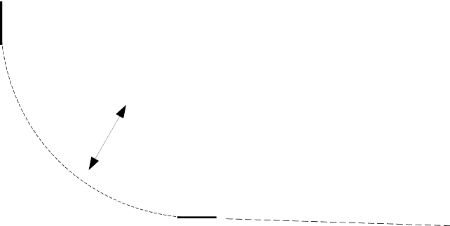Nominal Current Short Crct Sd
Maximal Reaction time
Amps IDMT Del
Igen

Amps Unbal Sd (СтпНебалТок) [%]
Значение ассиметрии (небаланса) токов генератора по фазам. Шаг: 1% от номинального тока
Диапазон: 1 - 200% от номинального тока

Amps Unbal Del (ЗдржНебалТок) [с]
Задержка для аварии по ассиметрии (небаланса) токов генератора по фазам. Шаг: 0,1 с
Диапазон: 0,0 – 600,0 с

Gen > V Sd (Стп Uген > U) [%]
Значение превышения напряжения генератора. Проверяются все три фазы. Минимальное измеренное значение из трех используется для определения аварии.
Шаг: 1% от номинального напряжения Диапазон: 0(Gen <V Sd (Стп Uген < U)) – 200%

Gen <V Sd (Стп Uген < U) [%]
Значение пониженного напряжения генератора. Проверяются все три фазы. Минимальное измеренное значение из трех используется для определения аварии.
Шаг: 1% от номинального напряжения Диапазон: 0% – 200 (Gen >V Sd (Стп Uген > U))%

Gen V Del (Здрж Uген) [с]
Задержка для аварий по превышению напряжения и пониженному напряжению генератора. Шаг: 0,1 с
Диапазон: 0,0 – 600,0 с

Volt Unbal Sd (СтпНебалНапр) [%]
Значение ассиметрии (небаланса) напряжения генератора по фазам. Шаг: 1% от номинального напряжения
Диапазон: 0 - 200% от номинального напряжения

InteliLiteNT – MRS10/11/15/16, SW version 1.3, ©ComAp – July 2008 49
IL-NT-MRS-1.3-Reference Guide.pdf

Volt Unbal Del (ЗдржНебалНапр) [с]
Задержка для аварии по ассиметрии (небаланса) напряжения генератора по фазам. Шаг: 0,1 с
Диапазон: 0,0 – 600,0 с

Gen >Freq Sd (Стп fген > f) [%]
Значение превышения частоты генератора по фазе L3.
Шаг: 0,1% от номинальной частоты
Диапазон: 0 (Gen <Freq Sd(Стп fген < f)) – 200.0% от номинальной частоты

Gen <Freq Sd (Стп fген < f) [%]
Значение пониженной частоты генератора по фазе L3.
Шаг: 0,1% от номинальной частоты
Диапазон: 0,0 – 200 (Gen >Freq Sd (Стп fген > f)) % от номинальной частоты

Gen Freq Del (Здрж fген) [с]
Задержка для аварий по превышению частоты и пониженной частоте генератора. Шаг: 0,1 с
Диапазон: 0,0 – 600,0 с

Date/Time (Дата/Время)

Time Stamp Per (ВрОтметЧерез) [мин]
Временной интервал для переодического обновления истории. Шаг: 1 мин
Диапазон: 0—200 мин

#SummerTimeMod (#Режим Зима) [DISABLED (Не актив)/WINTER (Зима)/SUMMER (Лето), WINTER-S (Зима- Лето),SUMMER-S (Лето-Зима)]
DISABLED (Не актив): Автоматическое переключение между летним и зимним временем недоступно.
WINTER (SUMMER) (Зима (Лето)): Автоматическое переключение между летним и зимним временем доступно и устанавливается в зимний (летний) сезон.
WINTER-S (SUMMER-S) (Зима-Лето (Лето-Зима)): Модификация для южного полушария.

#Time (#Время) [HHMMSS (ччммсс)]
Установка реальных часов.

#Date (#Дата) [DDMMYYYY (ДДММГГГГ)]
Установка реальной даты.

Таймер 1…2 Повтор [NONE (Никакой)/MONDAY (Понедел)/ TUESDAY (Вторник)/WEDNESDAY (Среда)/THURSDAY (Четверг)/FRIDAY (Пятница)/ SATURDAY (Суббота)/SUNDAY (Воскрес)/MON-FRI (Пон- Пят)/MON-SAT (Пон-Суб)/MON-SUN (Пон-Воск)/ SAT-SUN (Вос-Воск)]
Определяет активацию TIMER 1 (Таймер1). Бинарный выход TIMER 1 (Таймер1) связан с бинарным входом Rem Start/Stop (ДистПуск). Обратитесь к главе Бинарные входы за информацией.

NONE (Никакой): Функция таймера недоступна.
MONDAY, TUESDAY, WEDNESDAY, THURSDAY, WEDNESDAY, FRIDAY, SATURDAY, SUNDAY
(Понедел, Вторник, Среда, Четверг, Пятница, Суббота, Воскрес): Таймер ежедневно активен.
InteliLiteNT – MRS10/11/15/16, SW version 1.3, ©ComAp – July 2008 50
IL-NT-MRS-1.3-Reference Guide.pdf

MON-FRI, MON-SAT, SAT-SUN (Пон-Пят, Пон-Суб, Пон-Воск, Вос-Воск): Таймер активен в зависимости от выбранного дневного интервала.

Timer1..2 ON Time (Таймер1…2 ВКЛ)
Время дня когда выход таймера активируется.

Timer1..2Duration (Таймер1…2 Длител)
Длительность работы выхода таймера. Шаг: 1 мин
Диапазон: 1 – 1440 с

Sensors Spec (ХаракДатчиков)

AI1,AI2,AI3Calibration (КалибрАнВх1, АнВх2, АнВх3) […]
Калибровка постоянной для настройки измеряемой величины аналоговых входов IL.
Физическое измерение калибровки постоянной относится к аналоговому входу. Шаг: 1
Диапазон: -1000 – +1000

Замечание:
Постоянные должны настраиваться когда измеряемая величина близка к аварийному уровню. Пользовательские графики могут быть настроены в программе LiteEdit.

*Extension I/O (*Вх/Вых модуля)

IOM AI1..4 Wrn (IOM АнВх1…4 Сиг) [ ]
Значение предупреждения для аналоговых входов 1…4 модуля IOM.
Шаг: 1
Диапазон: -100 - +10000

IOM AI1..4 Sd (IOM АнВх1…4 Стп) [ ]
Значение останова для аналоговых входов 1…4 модуля IOM.
Шаг: 1
Диапазон: -100 - +10000

IOM AI1..4 Del (IOM АнВх1 Задр) [с]
Задержка для аналоговых входов 1…4 модуля IOM.
Шаг: 1 [с]
Диапазон: 0 - 900 [с]

Замечание:
Аварийные защиты по аналоговым входам модулей IG-IOM/IGS-PTM могут быть настроены следующим образом:

Настройка | Защита
Снижение | Защита активна только тогда, когда измеренное значение ниже уровня.
Превышение | Защита активна только тогда когда измеренное значение превышает уровень.
Снижение+Отказ датчика | Защита активируется также при отказе датчика.
Превышение+Отказ датчика | Защита активируется также при отказе датчика.

InteliLiteNT – MRS10/11/15/16, SW version 1.3, ©ComAp – July 2008 51
IL-NT-MRS-1.3-Reference Guide.pdf

IOM AI1..4 Calibr (IOM АнВх1…4 Клбр) […]
Калибровка постоянной для настройки измеряемой величины аналоговых входов модулей IOM/PTM. Физическое измерение калибровки постоянной относится к аналоговому входу. Шаг: 1
Диапазон: -1000 – +1000

SMS/E-Mail (SMS/E-mail)

Дистанционное сообщение об авариях
Если к контроллеру подключен GSM модем и/или Интернет, то он может посылать SMS и/или e- mail сообщения в момент появления аварии в списке аварий. Сообщение будет содержать копию Списка Аварий.

Для активации данной функции параметрами Yel Alarm Msg (ЖелтСигнал) и Red Alarm Msg (КрасСигнал) выбирается уровень аварии, о котором должно быть сообщение, а также в параметры TelNo/Addr Ch1 (Тел№/Адрес1) и TelNo/Addr Ch2 (Тел№/Адрес2) вводится правильный номер GSM телефона и/или e-mail адрес. Имеется возвожность ввести либо номер телефона, либо почтовый адрес в данные параметры.

ВАЖНО:
Модуль для подключения интернета должен иметь возможность рассылки почтовых сообщений. Также как и GSM модем требуется функция рассылки СМС.

Замечание:
Делается 5 попыток для любого звонка (SMS/E-mail). Выдержка времени для подключения 90 сек и затем через 120 сек контроллер делает новую попытку. В течение времени, когда контроллер отправляет сообщение входящие звонки блокируются.

Yel Alarm Msg (ЖелтСигнал) [DISABLED (Не актив)/ENABLED (Активный)]
Установите в данном параметре YES если требуется получение желтых (сигнальных) аварий при их появлении.

Замечание:
Целевой адрес (номер GSM телефона или адрес) должен быть введен правильно для параметров Тел№/Адрес1 и Тел№/Адрес2).

Red Alarm Msg (КрасСигнал) [DISABLED (Не актив)/ENABLED (Активный)]
Установите в данном параметре YES если требуется получение красных (сигнальных) аварий при их появлении.

Замечание:
Целевой адрес (номер GSM телефона или адрес) должен быть введен правильно для параметров Тел№/Адрес1 и Тел№/Адрес2).

TelNo/Addr Ch1, 2 (Тел№/Адрес1, 2)
Введите или номер GSM телефона или e-mail адрес, на которые должны поступать сообщения. Тип исходщего контакта определяется из значения данного параметра. Если значение в параметре содержит «@», то преполагается что это e-mail адрес и будет послано e-mail сообщение. Если значение в параметре не содержит «@», то преполагается что это номер телефона и будет послано SMS сообщение.

InteliLiteNT – MRS10/11/15/16, SW version 1.3, ©ComAp – July 2008 52
IL-NT-MRS-1.3-Reference Guide.pdf

Замечание:
Для GSM номеров используйте национальный формат (например: номер по которому делается местный звонок) или полный международный формат со знаком «+», следующим за международным префиксом в начале.

Данный параметр может быть настроен только с персонального компьютера!

InteliLiteNT – MRS10/11/15/16, SW version 1.3, ©ComAp – July 2008 53
IL-NT-MRS-1.3-Reference Guide.pdf

*Поддержка двигателей с ECU

Существует только один тип встроенных программ, как и для стандартных, так и для контролируемых электронными устройствами двигателей.

Наличие ECU в шине CAN настраивается в программе LiteEdit, как и другие устройства переферии (IG-IOM, IGL-RA15). Нажатием кнопки в окне настройки LiteEdit открывается окно ECU, в котором может быть выбран подходящий тип двигателя/ECU. Список типов ECU доступен на сайте ComAp в архиве «ECU list - x.y.iwe». Загрузить данный архив и импортировать его в LiteEdit возможно так же, как и стандартные архивы встроенных программ IWE.
Более детальная информация о списках ECU, конфигурации и рекомендованном подключении находится в руководстве Comap Electroni Engines Support.

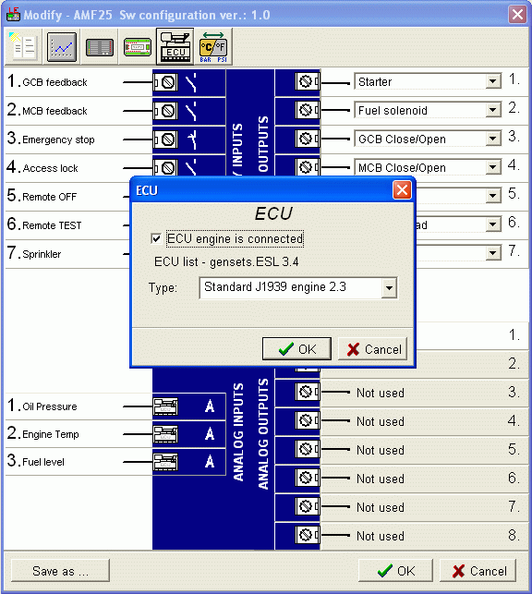

InteliLiteNT – MRS10/11/15/16, SW version 1.3, ©ComAp – July 2008 54
IL-NT-MRS-1.3-Reference Guide.pdf

Если подключаемый двигатель Cummins с управляющим устройством GCS связывающимся по Modbus, то требуется настроить следующие параметры Basic settings (Уставки): COM1 Mode (COM1 Режим) = ECU LINK (ECU СВЯЗЬ) или COM2 Mode (COM2 Режим) = ECU LINK (ECU СВЯЗЬ).

Потеря связи вызовет предупреждающую тревогу. В противном случае, ECU может быть выключен на нерабочем двигателе, что будет означать отсутствие связи с ECU и это будет стандартная ситуация. Все значения, считанные с ECU, будут отображены как ####, при этом не будет появлятся авария. Выход ECU Comm OK (ECU OK) отвечает реальной ситуации, которая означает, что он не активируется когда отсутствует связь с ECU.

Выход ECU PowerRelay (ECU РелМощн) замыкается в начале препусковых процедур и размыкается перед процедурой останова. Данный выход может быть использован для включения/отключения ECU. Если выход сконфигурирован, но не включен, ошибка связи с ECU блокируется.

Двигатель запускается со стандартного выхода или по шине CAN в зависимости от возможностей ECU.

Значения, считываемые с ECU

Существует фиксированный набор величин считываемых с ECU контроллера по протоколу
J1939:
Скорость двигателя (группа данных EEC1)
Давление масла двигателя (группа данных Уровень жидкости / давление масла двигателя)
Температура охлаждающей жидкости (группа данных Температура двигателя)
Часы работы двигателя (группа данных Часы двигателя, обороты)
Уровень топлива (группа данных Экономия топлива)
Давление подкачки (группа данных Состояния Впуска/Выпуска)
Температура впускного коллектора 1 (группа данных Состояния Впуска/Выпуска)
Температура масла двигателя 1 (группа данных Температура двигателя 1)

Когда выбрана опция “Связь ECU” -Modbus, следующие значения могут быть считаны с Регистра Данных Modbus (для QSX15,QSK45, QSK60):
Скорость двигателя (адрес регистра: 30001)
Давление масла (адрес регистра: 30003)
Температура Охлаждающей жидкости (адрес регистра: 30002)
Время работы двигателя (адрес регистра: 30008-30009)
Уровень потребления топлива (адрес регистра: 30018)
Абсолютное давление впускного коллектора (адрес регистра: 30530 (только QSK45, QSK60))
Температура впускного коллектора (адрес регистра: 30531 (только QSK45, QSK60))

Замечание:
Значения, считанные с ECU, не записываются в историю, за исключением стандартных кодов.

Диагностические сообщения считанные с ECU

Диагностические сообщения считываются и отображаются в дополнительном списке аварий ECU. Для стандартного J1939, если доступно, значения SPN (Сомнительный Номер Параметра), FMI (Идентификатор Состояния Отказа) и OC (Счетчик Событий) показаны вместе с текстовым описанием.
Одна пара SPN (Сомнительный Номер Параметра) / FMI (Идентификатор состояния отказа) описывает информацию об одной ошибке. Если FMI (Идентификатор состояния отказа) равно 0
InteliLiteNT – MRS10/11/15/16, SW version 1.3, ©ComAp – July 2008 55
IL-NT-MRS-1.3-Reference Guide.pdf

или 1, предупреждение отображается в списке аварий ECU. Для всех других значений FMI,
отображается отказ.
Подробное определение кода SPN/FMI смотрите в:
- Руководство SAE Truck and Bus Control and Communications Network Standards, SAE HS-1939 Publication.
- Или обратитесь к соответствующему списку кодов ошибок ECU производителя двигателя.

Полный список текстовых диагностических сообщений для каждого ECU находиться в руководстве Comap Electronic Engines Support.

Замечание:
Контроллер InteliLite не поддерживает диагностическую линию J1587 на двигателях Volvo. Это может вызвать в некоторых случаях аварийное сообщение в J1939 FC:000608 по причине отсутствия шины J1587.
Для двигателей Scania стандартные коды отображаются в шестнадцатиричном формате.

Аналоговые входы

Считывание значений с ECU позволяет использовать аналоговые входы контроллера в других целях, например, для измерения, отображения и активации аварий по различным значениям параметров. Таким образом, конфигурация контроллера позволяет использовать три аналоговых входа в центральном модуле и четыре входа в подключенных модулях IG-IOM/IGS- PTM.

InteliLiteNT – MRS10/11/15/16, SW version 1.3, ©ComAp – July 2008 56
IL-NT-MRS-1.3-Reference Guide.pdf

Правила подключения

Следующие рисунки изображают подключение регулятора двигателя к контроллеру InteliLite:

Двигатели с поддержкой J1939, запускаемые по шине CAN

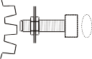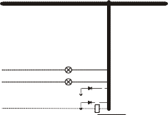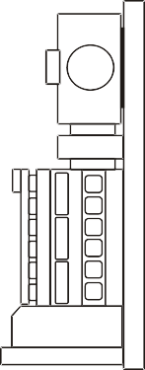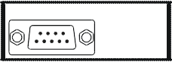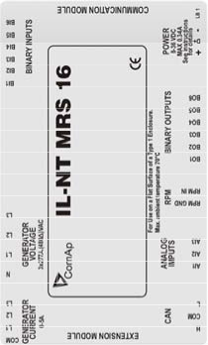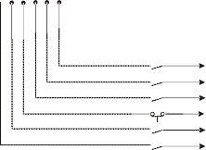Двигатели VOLVO PENTA (модули EMS II, EDC III)
NOT USED

SPRINKLER REMOTE OFF EMERGENCY STOP ACCESS LOCK
REMOTE S/S
CONTROL SIGNALS
ALARM
READY TO LOAD PRESTART
GEN C.B.
RPM
BO ECU PwrRelay
BO ECU CommOK( EDCIII) / ECU CommErro(rEMSII)
FUEL LEVEL
LOAD
Generator C.B.
L1
L2
L3
N
RS-232C
Interface
Modem or PC
+24 V
BINARY OUTPUTS

InteliLiteNT – MRS10/11/15/16, SW version 1.3, ©ComAp – July 2008 57
GENERATOR
DIESEL/GAS ENGINE
G
ECU
8-pole Deutsch connector

8 7 6 5 4 3 2 1
IL-NT-MRS-1.3-Reference Guide.pdf

LOAD
Generator C.B.
GENERATOR
DIESEL/GAS ENGINE
L1
L2
G
L3
N
ECU
10 -pin EMS B1
connector

1 2 3 4 5 6 7 8 9 10
+24 V
BINARY OUTPUTS

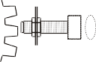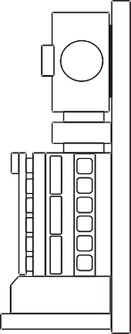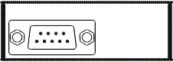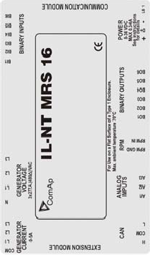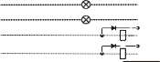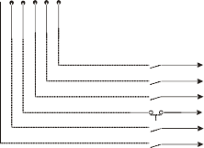SCANIA S6
NOT USED

SPRINKLER REMOTE OFF
EMERGENCY STOP ACCESS LOCK
REMOTE S/S
CONTROL
SIGNALS
ALARM
READY TO LOAD PRESTART
GEN C.B.
RPM
GND
+24 V DC
FUEL LEVEL
RS-232C
Interface
Modem or PC

InteliLiteNT – MRS10/11/15/16, SW version 1.3, ©ComAp – July 2008 58
IL-NT-MRS-1.3-Reference Guide.pdf

Двигатели Cummins с поддержкой MODBUS
Настройки InteliLite:
Basic Settings (Уставки): Basic settings (Уставки): COM1 Mode (COM1 Режим) = ECU LINK (ECU СВЯЗЬ) или COM2 Mode (COM2 Режим) = ECU LINK (ECU СВЯЗЬ)
Программные настройки: ECU → ECU двигателя подключено → Тип: Cummins MODBUS

Установка конвертора RS232/RS485 (см. рисунок ниже):
Установки формата данных (SW1) 11 битов (1 старт бит, 8 битов данных, 2 стоп бита)
Установки скорости передачи (SW2) 9600 бит/с
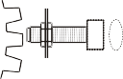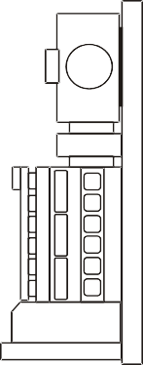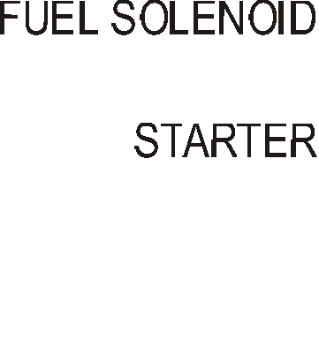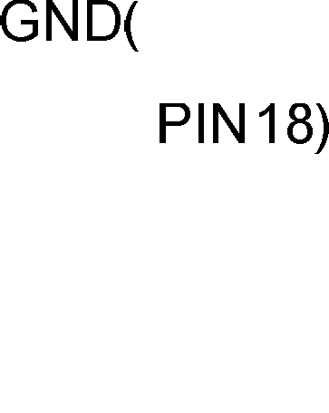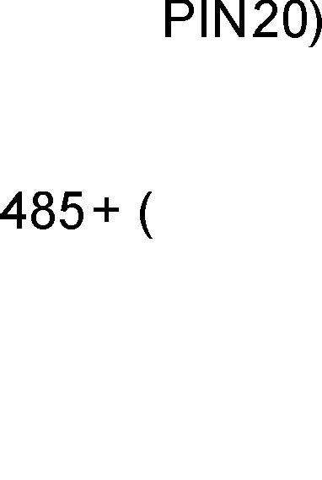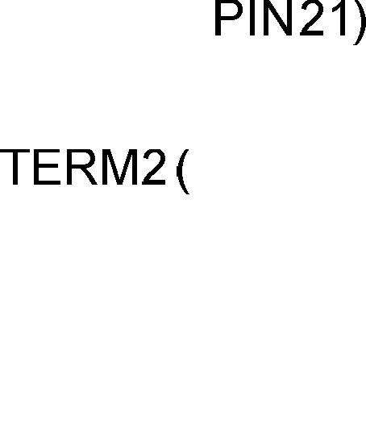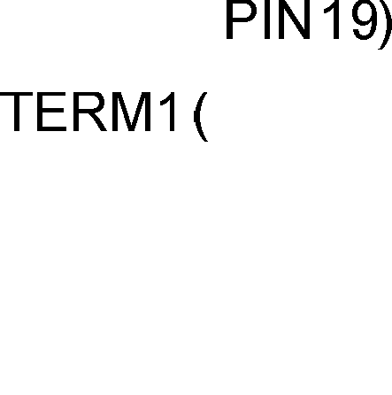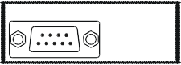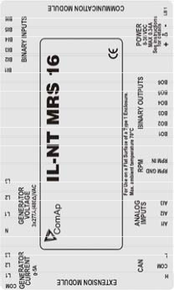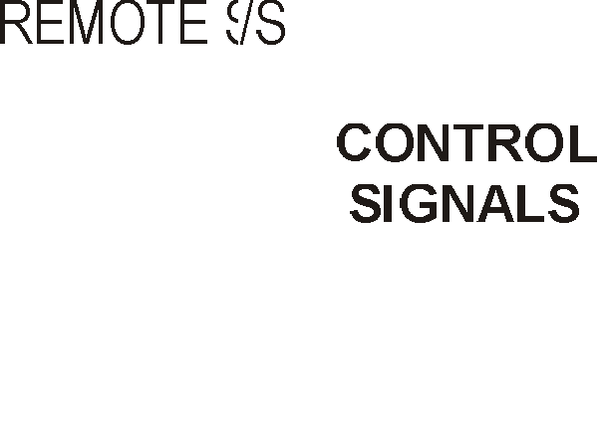(подробная информация на http://www.advantech.com/products/Model_Detail.asp?model_id=1- D6FLH)
LOAD
Generator C.B.
L1
L2
L3
N
+24 V
BINARY OUTPUTS

InteliLiteNT – MRS10/11/15/16, SW version 1.3, ©ComAp – July 2008 59
GENERATOR
DIESEL/GAS ENGINE
G
ECU
D-SUB 06 CONNECTOR
IL-NT-MRS-1.3-Reference Guide.pdf

Характеристика датчика

Основы калибровки датчиков

Для исправления ошибки измерения каждого аналогового входа (давление, температура, уровень топлива) калибровочные постоянные должны быть установлены в пределах 10% от измеряемого диапазона. Калибровочные постоянные настроены в физических единицах – бар, oC, %. Калибровка производится добавлением значения параметра AIxCalibration
(КалибрАнВхХ) прямо в посчитанную величину аналогового входа.

Замечание:
Калибровка должна проводиться в значении близком к рабочей точке аналогового входа
(например: 80 °C, 4,0 бар).

Стандартные графики датчиков

Доступно 20 резистивных графиков. Следующая таблица описывает минимальные/максимальные значения соответствующих датчиков. Действительные значения, особенно графиков температуры, могут различаться. В данном случае имеет смысл продолжить график к более низким значениям температуры, так чтобы датчик на холодной машине не показывал ошибку.

График | Мин. значение | Макс. значение | Единица измерени я
Datcon 5 Bar | 0 | 5 | Bar
Datcon 7 Bar | 0 | 7 | Bar
Datcon 10 Bar | 0 | 10 | Bar
Datcon 80 Psi | 0 | 80 | Psi
Datcon 100 Psi | 0 | 100 | Psi
Datcon 150 Psi | 0 | 150 | Psi
Datcon Low °C | 25 | 150 | °C
Datcon High °C | 25 | 160 | °C
Datcon Low °F | 80 | 300 | °F
Datcon High °F | 80 | 320 | °F
Datcon Fuel % | 0 | 100 | %
VDO 5 Bar | 0 | 5 | Bar
VDO 10 Bar | 0 | 10 | Bar
VDO 72 Psi | 0 | 72 | Psi
VDO 145 Psi | 0 | 145 | Psi
VDO 40-120 °C | 40 | 120 | °C
VDO 50-150 °C | 50 | 150 | °C
VDO 100-250 °F | 100 | 250 | °F
VDO 120-300°F | 120 | 300 | °F
VDO Fuel % | 0 | 100 | %

Замечание:
Когда измеренная величина превышает значение на 6% от диапазона, то определяется отказ датчика. Детальная информация описана в главе Датчики в Справочнике LiteEdit.
InteliLiteNT – MRS10/11/15/16, SW version 1.3, ©ComAp – July 2008 60
IL-NT-MRS-1.3-Reference Guide.pdf

ОПИСАНИЕ ФУНКЦИЙ

OFF Mode (Режим ВЫКЛ)

В данном режиме невозможен запуск ДГУ. Выходы STARTER (Стартер), GCB CLOSE/OPEN (ГК Змк/Размк) и FUEL SOLENOID (ТоплСоленоид) не запитаны.
Отсутствие реакции на нажатые кнопки START, STOP, ^ GCB ON/OFF.

MAN Mode (Режим РУЧН)

START - запуск ДГУ.
^ GCB ON/OFF
  - Контроллер замыкает GCB (ГК).
  - Контроллер размыкает GCB (ГК) если он замкнут.
  - Если напряжение генератора выходит за пределы, контроллер не откликается на нажатие кнопки GCB ON/OFF .

остановка ДГУ.
STOP

Замечание:
Двигатель может работать без нагрузки неограниченное время.
Контроллер автоматически не останавливает работающую ДГУ в режиме MAN (РУЧН).
Контроллер не запускает ДГУ при замкнутом бинарном входе REM START/STOP (ДистПуск).

Старт-стоп последовательность (упрощенная)
Режим = MAN (Запрос на пуск/останов двигателя производится нажатием кнопок и
START
STOP)
Режим = AUT (АВТО) (Запрос на пуск/останов двигателя производится по состоянию сети)

Состояние | Условия перехода | Действие | Следующие состояние
Ready (Готов) | Запрос на запуск | Включение выхода PRESTART (ПредПуск) Начало отсчета Prestart Time (ВрПредстарта) | Prestart (ПредПуск)
 | Об/м > 2 или определено давление масла или напряжение генератора > 10 В или D+ активен. |  | Останов (Stop fail (СигнСтпОтказ))
 | Выбран режим MAN (РУЧН) или активен останов по аварии. |  | Не готов
Не готов | Об/м < 2 или не определено давление масла или напряжение генератора < 10 В или D+ не активен, нет останова по аварии, только режим OFF (ВЫКЛ) |  | Ready (Готов)
Предпусковая подготовка 3 | Время Prestart time (ВрПредстарта) закончено. | Выход STARTER (Стартер)  включен.  Выход FUEL SOLENOID  (ТоплСоленоид) включен Начало отсчета MaxCrank Time (МаксВрПуска) | Cranking (Раскрутка вала двигателя).

InteliLiteNT – MRS10/11/15/16, SW version 1.3, ©ComAp – July 2008 61
IL-NT-MRS-1.3-Reference Guide.pdf

Состояние | Условия перехода | Действие | Следующие состояние
Раскрутка вала двигателя 3 | Об/м > Starting RPM (ПускОбороты) | Выход STARTER (Стартер)  выключен  Выход PRESTART (ПредПуск) выключен | Starting (Запуск)
 | Вход D+ активен, определено давление масла или напряжение генератора > 10 В или D+ активен в течении 1 с. | Выход STARTER (Стартер)  выключен  Выход PRESTART (ПредПуск) выключен | Cranking (Раскрутка вала двигателя).
 | Время MaxCrank Time (МаксВрПуска) закончено, 1 попытка | Выход STARTER (Стартер)  выключен  Выход FUEL SOLENOID  (ТоплСоленоид) выключен Выход STOP SOLENOID  (СтопСоленоид) включен Начало отсчета CrankFail Pause (ПаузаМежПуск). | Пауза между пусками
 | Время MaxCrank Time (МаксВрПуска), последняя попытка | Выход STARTER (Стартер)  выключен  Выход PRESTART (ПредПуск) выключен | Останов (Start fail (СтпОтказСта рт))
Пауза между пусками 3 | Время CrankFail Pause (ПаузаМежПус) закончено | Выход STARTER (Стартер)  включен  Выход FUEL SOLENOID  (ТоплСоленоид) включен Выход STOP SOLENOID  (СтопСоленоид) выключен Начало отсчета MaxCrank Time (МаксВрПуска) | Cranking (Раскрутка вала двигателя).
Запуск 3 | Достигнуто 80% от номинальных Об/м | Выход READY TO LOAD  (Готов к Нагр) включен 1  Начало отсчета Min, Max Stab Time (Мин, МаксВрСтаб). | Running (Работа)
 | Об/м = 0 или любое другое условие останова | Выход FUEL SOLENOID  (ТоплСоленоид) выключен  Выход STOP SOLENOID  (СтопСоленоид) включен | Останов
 | Прошло 60 сек | Выход FUEL SOLENOID  (ТоплСоленоид) выключен  Выход STOP SOLENOID  (СтопСоленоид) включен | Останов (Start fail (СтпОтказСтарт))
Running (Работа) | Запрос на останов | Выход READY TO LOAD  (Готов к Нагр) выключен Начало отсчета Cooling Time (ВрОхлаждения) | Cooling (Охлажден)
 | Об/м = 0 или любое другое условие останова | Выход READY TO LOAD  (Готов к Нагр) выключен 2  Выход FUEL SOLENOID  (ТоплСоленоид) выключен | Останов
 | Выход GCB CLOSE/OPEN (ГК  Змк/Размк) замкнут |  | Loaded (Нагружен)
Loaded (Нагружен) | Выход GCB CLOSE/OPEN (ГК  Змк/Размк) разомкнут |  | Running (Работа)

InteliLiteNT – MRS10/11/15/16, SW version 1.3, ©ComAp – July 2008 62
IL-NT-MRS-1.3-Reference Guide.pdf

Состояние | Условия перехода | Действие | Следующие состояние
 | Об/м = 0 или любое другое условие останова | Выход FUEL SOLENOID  (ТоплСоленоид) выключен Выход STOP SOLENOID  (СтопСоленоид) включен Выход READY TO LOAD  (Готов к Нагр) выключен | Останов
Cooling (Охлажден) | Время Cooling Time (ВрОхлаждения) закончено | Выход FUEL SOLENOID  (ТоплСоленоид) выключен  Выход STOP SOLENOID  (СтопСоленоид) включен | Стоп
 | Об/м = 0 или любое другое условие останова | Выход FUEL SOLENOID  (ТоплСоленоид) выключен  Выход STOP SOLENOID  (СтопСоленоид) включен | Останов
 | Запрос на запуск | Выход READY TO LOAD  (Готов к Нагр) включен 1 | Running (Работа)
Стоп | Об/м = 0, не определено давление масла, напряжение генератора < 10 В, D+ не активен. |  | Ready (Готов)
 | Прошло 60 сек |  | Останов (Stop fail  (СигнСтпОтказ))

1 если все параметры генератора в норме и закончено время Min Stab Time (МинВрСтаб), то появляется сигнал о возможности включения GCB (ГК). В режиме AUTO ГК замыкается автоматически.

2 Если выход GCB (ГК) уже используется, то ГК размыкается автоматически.
3 Последовательность запуска может быть прервана в любое время входящей командой на останов.

4 Включение топливного клапана происходит на 1 с раньше чем включение стартера.

Замечание:
Пороговым значением для входа D+ является 80% от напряжения питания, задержка активации 1 с (чтобы игнорировать кратковременные вспышки во время прокрутки вала – например при холодном пуске).

AUT Mode (Режим АВТО)

Контроллер не отвечает на нажатия кнопок управления START, STOP, GCB ON/OFF. Запрос на пуск/останов двигателя производится согласно состоянию бинарного входа REM START/STOP.

InteliLiteNT – MRS10/11/15/16, SW version 1.3, ©ComAp – July 2008 63
IL-NT-MRS-1.3-Reference Guide.pdf

Аварии

Возможны следующие аварии:
    - Отказ датчика
    - Тревога
    - Останов

Отказ датчика (FLS (Отк))

Отказ датчика распознается, когда измеренная величина на 6% выходит за характеристику выбранного датчика. Отказ датчика отображается символами ##### взамен измеренной величины.

Тревога (WRN (Трв))

При появлении тревоги, только выходы аварий и выход общей аварии замкнуты.

Возможные тревоги:
Смотрите Список возвожных событий.

Останов (SD (Стп))

При появлении останова по аварии, InteliLite размыкает выходы GCB CLOSE/OPEN (ГК ЗМК/РАЗМК), FUEL SOLENOID (ТОПЛСОЛЕНОИД), STARTER (СТАРТЕР) и PRESTART
(ПРЕДПУСК) для немедленного останова ДГУ. Выходы аварий и выход общей аварии с остановом замкнуты. Активная защита и отсутствие сброса аварии запрещают пуск.

InteliLiteNT – MRS10/11/15/16, SW version 1.3, ©ComAp – July 2008 64
IL-NT-MRS-1.3-Reference Guide.pdf

Возможные аварии с остановом:
Смотрите Список возвожных событий.

Временная диаграмма аварий
"Engine
wat

running o er tempera

ly" protections, engine ture luboil pressure

nfigured p

rotections, I >, I

>>, RPM

>>, mains failure detectio

n
Idle Time
Gen >V, <V,
>Freq, <Freq
5 sec
Underspeed
n
ProtectHoldoff
"All the time" co

Определение чередования фаз
Start
Starter OFF
Switched to nominal speed
Min Stab Time
GCB closed
Max Stab Time
GCB opened
Stop

Контроллер InteliLite распознает последовательность фаз на клеммах измерения напряжения генератора. Данная защита важна после установки контроллера для того, чтобы избежать неправильного подключения фаз. Следующие аварии могут быть распознаны:

Неправильное чередование фаз
Существует фиксированная последовательность фаз в контроллере InteliLite L1, L2, L3. Когда фазы подключены в другой последовательности (например: L1, L3, L2 или L2, L1, L3), распознается следующая авария:
Gen CCW Rot (ВрФгенПротЧас) = неправильное чередование фаз генератора

Замечание:
Определение последовательности фаз активно когда напряжение в каждой фазе > 50 В и угол между фазами равен значению 120° ± 20.
Срабатывание защиты по последовательности фаз появляется с задержкой в 1 с для избежания возможных помех.

InteliLiteNT – MRS10/11/15/16, SW version 1.3, ©ComAp – July 2008 65
IL-NT-MRS-1.3-Reference Guide.pdf

Определение отказа датчика
Отказ датчика определяется, когда измеренная величина на 6% выходит за характеристику. В этом случае контроллер отображает значение символами ##### взамен измеренной величины.

R1

R2

R3

R4 R5

Диапазон датчика

Отказ датчик
-6%
Диапазон измерения
100%
+6% Отказ
датчик

InteliLiteNT – MRS10/11/15/16, SW version 1.3, ©ComAp – July 2008 66
IL-NT-MRS-1.3-Reference Guide.pdf

Рабочие Состояния ДГУ

Дизельные состояния ДГУ

Init (Внутренний) | Автотест во время включения контроллера
Not ready (Не готов) | ДГУ не готово к пуску
Prestart (ПредПуск) | Последовательность препусковых процедур, выход Prestart (ПредПуск)  замкнут
Cranking (Раскрутка вала двигателя). | Двигатель запускается
Pause (Пауза) | Пауза между попытками пуска.
Starting (Запуск) | Достигнута скорость запуска и работает таймер Idle timer ( Вр. Х.Х).
Running (Работа) | ДГУ работает на номинальной скорости
Loaded (Нагружен) | ДГУ работает на номинальной скорости и GCB OPEN/CLOSE (ГК ЗМК/РАЗМК) замкнут.
Stop (Стоп) | Стоп
Shutdowns (Стоп) | Активирована авария с остановом
Ready (Готов) | ДГУ готово к работе
Cooling (Охлажден) | ДГУ охлаждается перед остановом
EmergMan (АвРучн) | Аварийное ручное управление ДГУ.

Электрические состояния ДГУ

MinStabTO (МинВр.Ст) | Минимальный период стабилизации
MaxStabTO (МаксВр.Ст) | Максимальный период стабилизации
FwRet Brk | Задержка перед возвратом. Задержка между размыканием GCB (ГК) и замыканием MCB (СК).

Список возможных событий

Список событий | Тип защиты | Информация о доступных бинарных выходах (см.  Бинарные выходы) | Описание
AI1 Wrn (СигнАнВх1) | WRN (Трв) | Да | Значение измеренное аналоговым входом 1 ниже чем уставка AI1 Wrn (СигнАнВх1).
AI1 Sd (СтпАнВх1) | SD (Стп) | Да | Значение измеренное аналоговым входом 1 ниже чем уставка AI1 Sd (СтпАнВх1).
AI2 Wrn (СигнАнВх2) | WRN (Трв) | Да | Значение измеренное аналоговым входом 2 ниже чем уставка AI2 Wrn (СигнАнВх2).
AI2 Sd (СтпАнВх2) | SD (Стп) | Да | Значение измеренное аналоговым входом 2 ниже чем уставка AI2 Sd

InteliLiteNT – MRS10/11/15/16, SW version 1.3, ©ComAp – July 2008 67
IL-NT-MRS-1.3-Reference Guide.pdf

Список событий | Тип защиты | Информация о доступных бинарных выходах (см.  Бинарные выходы) | Описание
 |  |  | (СтпАнВх2).
AI3 Wrn (СигнАнВх3) | WRN (Трв) | Да | Значение измеренное аналоговым входом 3 ниже чем уставка AI3 Wrn (СигнАнВх3).
AI3 Sd (СтпАнВх3) | SD (Стп) | Да | Значение измеренное аналоговым входом 3 ниже чем уставка AI3 Sd (СтпАнВх3).
Wrn Batt Volt (Сигн Uбат) | WRN (Трв) | Да | Напряжение батареи за пределами установленными параметрами Batt Undervolt (Низк Uбат)/Batt OverVolt (Повыш Uбат).
IOM AIx Wrn (IOM АнВхХ  Сиг) | WRN (Трв) | Да | Предупреждающая авария конфигурируемая на входа модулей IG-IOM/IGS-PTM.
IOM AIx Sd (IOM АнВхХ  Стп) | SD (Стп) | Да | Авария с остановом конфигурируемая на входа модулей IG-IOM/IGS-PTM.
Binary input (Бинарный вход) | Конфигурир уется | Да | Конфигурируемые предупреждающие аварии и аварии с остановом на входа IL-NT.
Sd BatteryFlat (Стп РазрБат) | SD (Стп) | Да | Если контроллер отключился в течение последовательности пуска по причине низкого заряда батареи, то он не будет повторно запускать ДГУ и активирует данную защиту.
Sd Start Fail (СтпОтказСтарт) | SD (Стп) | Да | Ошибка пуска ДГУ.
ParamFail | NONE  (Никакой) | Нет | Неправильный набор параметров. Происходит при загрузке новых программ или при перезаписывании параметров. Контроллер остается в режиме INIT (Внутренний).  Проверьте все параметры, запишите хотя бы один новый параметр.
Sd Gen Lx >,<V (Стп ФазаХ >,< V) | SD (Стп) | Да | Напряжение генератора выходит за уставки, установленные в параметрах Gen <V Sd (Стп Uген < В) и Gen >V Sd (Стп Uген < В).
Sd Gen V Unbal (Стп Uген Небал) | SD (Стп) | Да | Ассиметрия напряжения генератора больше чем значение в параметре Volt Unbal Sd (СтпНебалНапр).
Sd Gen >Freq (Стп fген > f) | SD (Стп) | Да | Частота генератора выходит за уставки, установленные в параметрах Gen <Freq Sd (Стп fген < f) и Gen >Freq Sd (Стп fген  >f).
Wrn Amps Unbal | SD (Стп) | Нет | Ассиметрия токов по фазам генератора.
Sd Overload (Стп Перегрузка) | SD (Стп) | Да | Значение нагрузки превышает значение в параметре Overload (СтпПерегруз).
Sd Overspeed (Стп ПревышСкор) | SD (Стп) | Да | Защита активизируется, если скорость превышает значение в параметре Overspeed

InteliLiteNT – MRS10/11/15/16, SW version 1.3, ©ComAp – July 2008 68
IL-NT-MRS-1.3-Reference Guide.pdf

Список событий | Тип защиты | Информация о доступных бинарных выходах (см.  Бинарные выходы) | Описание
 |  |  | (СтпПревСкор).
Sd Underspeed (СтпПонижСкор) | SD (Стп) | Да | В течение пуска ДГУ, когда об/м достигают значения Starting RPM (ПускОбороты) стартер отключается и частота вращения двигателя падает ниже Starting RPM (ПускОбороты). Тогда защита Underspeed (СтпПонижСкор) активизируется. Оценка скорости осуществляется через 5 секунд после достижения Starting RPM (ПускОбороты).
Emergency Stop (АвСтоп) | SD (Стп) | Нет | Если вход Emergency Stop (АвСтоп) разомкнут немедленно активируется процедура останова.
GCB Fail (ГК Ошибка) | SD (Стп) | Нет | Отказ контактора генератора.
MCB Fail (СК ошибка) | MF | Нет | Отказ контактора сети.
SD RPM Meas Fail (СтпОткИзмОбор) | SD (Стп) | Нет | Отказ датчика оборотов для измерения частоты вращения.
Sd Stop Fail (СтпОтказСтоп) | SD (Стп) | Да | Ошибка останова ДГУ.
WrnMaintenance (Сигн ТО) | WRN (Трв) | Нет | Периодичность обслуживания, установленная в параметре Maintenance (ТО). Защита становится активной, если количество часов работы достигает данного значения.
ChargeAlt Fail (ОтказЗарядГен) | WRN (Трв) | Да | Отказ зарядного генератора.
Sd Override (БлокСтоп) | WRN (Трв) | Нет | Защита активна если выход Sd Override (БлокСтоп) замкнут.
*Wrn RA15 Fail (*СигнОтказRA) | WRN (Трв) | Нет | Предупреждающая авария в случае потери связи с модулем IGL-RA15.
*Sd IOM Fail (*СтпОтказСвяз IOM) | SD (Стп) | Нет | Авария с остановом в случае потери связи с модулями IG- IOM/IGS-PTM.
Wrn ECU Alarm (Сигн ECU  Трев) | WRN (Трв) | Нет | В списоке аварий ECU есть записи.
Wrn MainV Det (Сигн Uс опред) | WRN (Трв) | Нет | GCB (ГК) не может быть замкнут по причине наличия напряжения сети  >5%. Действует при применении  MRS на АО IL-NT AMF.
Low BackupBatt (Низ Uбат) | WRN (Трв) | Нет | Автономная батарея RTC  разряжена.

Журнал событий

Контроллер InteliLite NT хранит запись о каждом важном событии в журнале событий. Журнал истории вмещает 117 записей. Когда файл истории заполнен, самая старая запись удаляется. Замечание:
Для загрузки файла в LiteEdit (напрямую, через модем или интернет) откройте Окно истории и выберите команду History | Read history.

InteliLiteNT – MRS10/11/15/16, SW version 1.3, ©ComAp – July 2008 69
IL-NT-MRS-1.3-Reference Guide.pdf

Стуктура записи

Abbreviation (Аббревиатура) | Значение события
Num (Num) | Количество событий.
Reason (Причина) | Характеристика события
Date (Дата) | Дата события в формате ДД/ММ/ГГ
Time (Время) | Дата события в формате ЧЧ:ММ:СС.
Mode (Режм) | Режим работы контроллера.
RPM (Об/м) | Скорость двигателя.
Pwr (Мощ) | Активная мощность генератора.
PF (КМощ) | Коэфициент мощности генератора.
LChr (Lнаг) | Характер нагрузки.
Gfrq (fген) | Частота генератора.
Vg1 (Uг1) | Напряжение фазы L1 генератора.
Vg2 (Uг2) | Напряжение фазы L2 генератора.
Vg3 (Uг3) | Напряжение фазы L3 генератора.
Ig1 (Iг1) | Ток фазы L1 генератора.
Ig2 (Iг2) | Ток фазы L2 генератора.
Ig3 (Iг3) | Ток фазы L3 генератора.
UBat (Uбат) | Напряжение батареи.
OilP (Рмсл) | Значение аналогового входа 1 (Давление масла по умолчанию).
EngT (Tдв) | Значение аналогового входа 2 (Температура воды по умолчанию).
FLvl (Утоп) | Значение аналогового входа 3 (Уровень топлива по умолчанию).
BIN (БВх) | Бинарные входы IL-NT
BOUT (БВых) | Бинарные выходы IL-NT
FC (КодО) | Код аварии ECU.
FMI (ЗнО) | Идентификатор режима аварии ECU.
AIM1 (АВМ1) | Значение аналогового входа 1 модулей IG-IOM, IGS-PTM (если сконфигурированы модули IG-IOM, IGS-PTM).
AIM2 (АВМ2) | Значение аналогового входа 2 модулей IG-IOM, IGS-PTM (если сконфигурированы модули IG-IOM, IGS-PTM).
AIM3 (АВМ3) | Значение аналогового входа 3 модулей IG-IOM, IGS-PTM (если сконфигурированы модули IG-IOM, IGS-PTM).
AIM4 (АВМ4) | Значение аналогового входа 4 модулей IG-IOM, IGS-PTM (если сконфигурированы модули IG-IOM, IGS-PTM).
BIM (БВхМ) | Бинарные входы модулей IG-IOM, IGS-PTM (если сконфигурированы модули  IG-IOM, IGS-PTM).
BOM (БВоМ) | Бинарные выходы модулей IG-IOM, IGS-PTM (если сконфигурированы модули  IG-IOM, IGS-PTM).

InteliLiteNT – MRS10/11/15/16, SW version 1.3, ©ComAp – July 2008 70
IL-NT-MRS-1.3-Reference Guide.pdf

Пользовательский Интерфейс

Контроллер InteliLite NT предоставляет возможность выбора пользовательского интерфеса в зависимости от предпочтений пользователя. Доступны два интерфейса: ПОЛЬЗОВАТЕЛЬ И ИНЖЕНЕР.

Интерфейс ПОЛЬЗОВАТЕЛЬ предназначен пользователям, которые предпочитают простоту в обращении и не хотят перелистывать сложное меню и изменять какие-либо настройки контроллера. В интерфейсе ПОЛЬЗОВАТЕЛЬ контроллер отображает экраны измерения, тревог и внутренние экраны.

Интрефейс ИНЖЕНЕРА предназначен для инженеров, которым требуется возможность изменять настройки, просматривать историю событий, тревоги и иметь возможность полного доступа ко всем экранам контроллера. Данный режим установлен по умолчанию.

О том как изменить интерфейс пользователя, обратитесь к Руководству оператора IL-NT.

InteliLiteNT – MRS10/11/15/16, SW version 1.3, ©ComAp – July 2008 71
IL-NT-MRS-1.3-Reference Guide.pdf

Дистанционное управление и Регистрация данных

Прямое подключение к ПК

InteliLite может быть прямо подключен к ПК посредством опционального интерфейса IL-NT RS232.
Используйте стандартный серийный кабель для подключения к ПК.

Замечание:
RS232
Убедитесь в надежном заземлении контроллера и ПК, в идентичности у COM портов (минус напряжения питания), перед первым подключением. Между двумя данными точками не должно быть напряжения, иначе внутренний реверсивный предохранитель сгорит. Решением данной проблемы является проверка отсутствия подключения к зазмлению питания ПК 240/20 В (клемма GND (заземление) не подключена).

PC
- +
- - RxD
- - TxD
5 - GND
RS 232
230 VAC
- - RxD
- - TxD
5 - GND
Required the same
voltage potential between GND‘s
Battery
RS232

Программа LiteEdit
CONTROLLER

На ПК (для непосредственного или модемного подключения) должна быть установлена программа LiteEdit. (работающая под Windows 95 или под более поздними версиями). LiteEdit позволяет:
0 VDC
  - читать значения
  - настраивать все параметры
  - контролировать двигатель
  - конфигурировать контроллер
  - выбирать программные настройки
  - настраивать аварийные входы и выходы
  - создавать пароль, защиту комманд
  - непосредственное, модемное подключение или подключение через интернет.

Протокол Modbus

Выбор функции серийного порта IL сделан посредством параметров RS232 mode в Basic settings (Уставки).

- 9600 бит/с, 8 битов данных, 1 стоп бит, нет паритета
- Режим передачи RTU
- Функция 3 (Читать Составные Регистры)
- Функция 6 (Записывать Единичные Регистры)
- Функция 16 (Записывать Составные Регистры)
InteliLiteNT – MRS10/11/15/16, SW version 1.3, ©ComAp – July 2008 72
IL-NT-MRS-1.3-Reference Guide.pdf

- Ответ на входящие сообщение посылается с задержкой 4,096 мс после получения сообщения.

Полное описание протокола связи Modbus можно получить в Modbus Protocol Reference Guide PI-MBUS-300 и Open Modbus Specification Release 1.0. Оба документа доступны на сайте http://www.modicon.com/openmbus/.

Отношения объектов связи и Регистра
Все данные, предназначенные для связи, имеют свое представление как объекты связи в контроллере. Объект связи представляет собой n-битный массив в памяти контроллера и идентифицируется уникальным 16-битным номером объекта связи. Регистр, согласно протоколу связи Modbus, представляет двухбайтные данные и в функциях связи имеет 16- битный регистровый адрес. Далее в описании функций связи номер объекта связи будет всегда использоваться, как регистровый адрес и длинна объекта связи будет выражена количеством регистров. Только один объект связи может быть прочитан/записан одной функцией связи.

Замечание:
Для получения номеров объектов связи имеется возможность загрузить описание контроллера с контроллера напрямую или из архива (ail) и воспользоваться функцией «export data» в LiteEdit.

Список объектов связи (экспортированных из стандартного архива IL-NT-MRS16)

Setpoints of MRS16:

 |  | Applicatio |  |  | Ser.
Name | Firmware ver. | n | Date | App. ver. | num. | Filename
IL-NT IL-NT-1.3 R:11.07.2008 MRS16 11.7.2008 1,3 12345678 IL-NT-MRS16-1.3.AIL

Group | Name | Value | Dimensio | Passwor | Com. | Low limit | High limit | Data type
 |  |  | n | d | obj.

Basic Settings | Gen-set Name | IL-NT |  | No | 8637 |  |  | Short string
Basic Settings Basic | Nominal Power  Nomin Current | 200  350 | kW  A | No  No | 8276  8275 | 1  1 | 32000  10000 | Unsigned 16  Unsigned 16
Settings Basic | CT Ratio | 2000 | /5A | No | 8274 | 1 | 5000 | Unsigned 16
Settings Basic | PT Ratio | 1,0 | /1 | No | 9579 | 0,1 | 500,0 | Unsigned 16
Settings Basic | Nominal Volts | 231 | V | No | 8277 | 80 | 20000 | Unsigned 16
Settings
Basic Settings Basic | Nominal Freq  Gear Teeth | 50  120 | Hz | No  No | 8278  8252 | 45  0 | 65  500 | Unsigned 16  Unsigned 16
Settings Basic | Nominal RPM | 1500 | RPM | No | 8253 | 100 | 4000 | Unsigned 16
Settings
Basic Settings Basic | ControllerMode  FltResGoToMAN | OFF  DISABLED |  | No  No | 8315  9983 |  |  | String list  String list
Settings Basic | ControllerAddr | 1 |  | Yes | 24537 | 1 | 32 | Unsigned 8
Settings
Basic Settings Basic | COM1 Mode  COM2 Mode | DIRECT  DIRECT |  | Yes  Yes | 24522  24451 |  |  | String list  String list
Settings Basic | ModemIniString |  |  | No | 24436 |  |  | Long string
Settings
Basic Settings | ModbusComSpeed | 9600 | bps | No | 24477 |  |  | String list

Engine Starting RPM 25 % No 8254 5 50 Unsigned 8
InteliLiteNT – MRS10/11/15/16, SW version 1.3, ©ComAp – July 2008 73
IL-NT-MRS-1.3-Reference Guide.pdf

Params

Engine Params | Starting Oil P | 4,5 | Bar | No | 9681 | 0,0 | 10,0 | Integer 16
Engine Params | Prestart Time | 2 | s | No | 8394 | 0 | 600 | Unsigned 16
Engine Params | MaxCrank Time | 5 | s | No | 8256 | 1 | 60 | Unsigned 8
Engine Params | CrnkFail Pause | 8 | s | No | 8257 | 5 | 60 | Unsigned 8
Engine Params | Crank Attempts | 3 |  | No | 8255 | 1 | 10 | Unsigned 8
Engine Params | Idle Time | 12 | s | No | 9097 | 0 | 600 | Unsigned 16
Engine Params | Min Stab Time | 2 | s | No | 8259 | 1 | 10 | Unsigned 16
Engine Params | Max Stab Time | 10 | s | No | 8313 | 2 | 300 | Unsigned 16
Engine Params | Cooling Speed | NOMINAL |  | No | 10046 |  |  | String list
Engine Params | Cooling Time | 30 | s | No | 8258 | 0 | 3600 | Unsigned 16
Engine Params | Stop Time | 60 | s | No | 9815 | 0 | 240 | Unsigned 16
Engine Params | Fuel Solenoid | DIESEL |  | No | 9100 |  |  | String list
Engine Params | D+ Function | DISABLED |  | No | 9683 |  |  | String list
Engine Params | ECU FreqSelect | DEFAULT |  | No | 10266 |  |  | String list
Engine Params | ECU SpeedAdj | 50 | % | No | 9948 | 0 | 100 | Unsigned 16
Engine Params | Fuel Pump ON | 20 | % | No | 10100 | -100 | 90 | Integer 16
Engine Params | Fuel Pump OFF | 90 | % | No | 10101 | 20 | 10000 | Integer 16
Engine Protect | ProtectHoldoff | 5 | s | No | 8262 | 0 | 300 | Unsigned 16
Engine Protect | Horn Timeout | 10 | s | No | 8264 | 0 | 600 | Unsigned 16
Engine Protect | Overspeed Sd | 115 | % | No | 8263 | 50 | 150 | Unsigned 16
Engine Protect | AI1 Wrn | 2,0 | Bar | No | 8369 | -10,0 | 1000,0 | Integer 16
Engine Protect | AI1 Sd | 1,0 | Bar | No | 8370 | -10,0 | 1000,0 | Integer 16
Engine Protect | AI1 Del | 3 | s | No | 8365 | 0 | 900 | Unsigned 16
Engine Protect | AI2 Wrn | 80 | °C | No | 8375 | -100 | 10000 | Integer 16
Engine Protect | AI2 Sd | 90 | °C | No | 8376 | -100 | 10000 | Integer 16
Engine Protect | AI2 Del | 5 | s | No | 8371 | 0 | 900 | Unsigned 16
Engine Protect | AI3 Wrn | 20 | % | No | 8381 | -100 | 10000 | Integer 16
Engine Protect | AI3 Sd | 10 | % | No | 8382 | -100 | 10000 | Integer 16
Engine Protect | AI3 Del | 10 | s | No | 8377 | 0 | 900 | Unsigned 16
Engine Protect | Batt Overvolt | 36,0 | V | No | 9587 | 18,0 | 40,0 | Integer 16
Engine Protect | Batt Undervolt | 18,0 | V | No | 8387 | 8,0 | 40,0 | Integer 16
Engine Protect | Batt Volt Del | 5 | s | No | 8383 | 0 | 600 | Unsigned 16
Engine Protect | Maintenance | 9999 | h | No | 9648 | 0 | 10000 | Unsigned 16
Gener Protect | Overload Sd | 120 | % | No | 8280 | 0 | 200 | Unsigned 16
Gener Protect | Overload Del | 5,0 | s | No | 8281 | 0,0 | 600,0 | Unsigned 16

InteliLiteNT – MRS10/11/15/16, SW version 1.3, ©ComAp – July 2008 74
IL-NT-MRS-1.3-Reference Guide.pdf

Gener Protect | Short Crct Sd | 250 | % | No | 8282 | 100 | 500 | Unsigned 16
Gener Protect | Short Crct Del | 0,00 | s | No | 9991 | 0,00 | 10,00 | Unsigned 16
Gener Protect | Amps IDMT Del | 4,0 | s | No | 8283 | 1,0 | 60,0 | Unsigned 16
Gener Protect | Amps Unbal Sd | 50 | % | No | 8284 | 1 | 200 | Unsigned 16
Gener Protect | Amps Unbal Del | 5,0 | s | No | 8285 | 0,0 | 600,0 | Unsigned 16
Gener Protect | Gen >V Sd | 110 | % | No | 8291 | 70 | 200 | Unsigned 16
Gener Protect | Gen <V Sd | 70 | % | No | 8293 | 0 | 110 | Unsigned 16
Gener Protect | Gen V Del | 3,0 | s | No | 8292 | 0,0 | 600,0 | Unsigned 16
Gener Protect | Volt Unbal Sd | 10 | % | No | 8288 | 1 | 200 | Unsigned 16
Gener Protect | Volt Unbal Del | 3,0 | s | No | 8289 | 0,0 | 600,0 | Unsigned 16
Gener Protect | Gen >Freq Sd | 110,0 | % | No | 8296 | 85,0 | 200,0 | Unsigned 16
Gener Protect | Gen <Freq Sd | 85,0 | % | No | 8298 | 0,0 | 110,0 | Unsigned 16
Gener Protect | Gen Freq Del | 3,0 | s | No | 8297 | 0,0 | 600,0 | Unsigned 16
Extension I/O | IOM AI1 Wrn | 0 | U4 | No | 8762 | -100 | 10000 | Integer 16
Extension I/O | IOM AI1 Sd | 0 | U4 | No | 8766 | -100 | 10000 | Integer 16
Extension I/O | IOM AI1 Del | 5 | s | No | 8770 | 0 | 900 | Unsigned 16
Extension I/O | IOM AI2 Wrn | 0 | U5 | No | 8763 | -100 | 10000 | Integer 16
Extension I/O | IOM AI2 Sd | 0 | U5 | No | 8767 | -100 | 10000 | Integer 16
Extension I/O | IOM AI2 Del | 5 | s | No | 8771 | 0 | 900 | Unsigned 16
Extension I/O | IOM AI3 Wrn | 0 | U6 | No | 8764 | -100 | 10000 | Integer 16
Extension I/O | IOM AI3 Sd | 0 | U6 | No | 8768 | -100 | 10000 | Integer 16
Extension I/O | IOM AI3 Del | 5 | s | No | 8772 | 0 | 900 | Unsigned 16
Extension I/O | IOM AI4 Wrn | 0 | U7 | No | 8765 | -100 | 10000 | Integer 16
Extension I/O | IOM AI4 Sd | 0 | U7 | No | 8769 | -100 | 10000 | Integer 16
Extension I/O | IOM AI4 Del | 5 | s | No | 8773 | 0 | 900 | Unsigned 16
Extension I/O | IOM AI1 Calibr | 0 | U4 | No | 8793 | -1000 | 1000 | Integer 16
Extension I/O | IOM AI2 Calibr | 0 | U5 | No | 8794 | -1000 | 1000 | Integer 16
Extension I/O | IOM AI3 Calibr | 0 | U6 | No | 8795 | -1000 | 1000 | Integer 16
Extension I/O | IOM AI4 Calibr | 0 | U7 | No | 8796 | -1000 | 1000 | Integer 16
Date/Time | Time Stamp Per | 60 | min | No | 8979 | 0 | 240 | Unsigned 8
Date/Time | SummerTimeMod | DISABLED |  | No | 8727 |  |  | String list
Date/Time | Time | 0:00:00 |  | No | 24554 |  |  | Time
Date/Time | Date | 1.1.2006 |  | No | 24553 |  |  | Date
Date/Time | Timer1 Repeat | NONE |  | No | 10045 |  |  | String list
Date/Time | Timer1 ON Time | 5:00:00 |  | No | 10042 |  |  | Time
Date/Time | Timer1Duration | 5 | min | No | 10044 | 1 | 1440 | Unsigned 16
Date/Time | Timer2 Repeat | NONE |  | No | 10202 |  |  | String list
Date/Time | Timer2 ON Time | 5:00:00 |  | No | 10199 |  |  | Time
Date/Time | Timer2Duration | 5 | min | No | 10201 | 1 | 1440 | Unsigned 16
Sensors Spec | AI1Calibration | 0,0 | Bar | No | 8431 | -100,0 | 100,0 | Integer 16
Sensors Spec | AI2Calibration | 0 | °C | No | 8407 | -1000 | 1000 | Integer 16

InteliLiteNT – MRS10/11/15/16, SW version 1.3, ©ComAp – July 2008 75
IL-NT-MRS-1.3-Reference Guide.pdf

Sensors Spec | AI3Calibration | 0 | % | No | 8467 | -1000 | 1000 | Integer 16
SMS/E-Mail | Yel Alarm Msg | OFF |  | No | 8482 |  |  | String list
SMS/E-Mail | Red Alarm Msg | OFF |  | No | 8484 |  |  | String list
SMS/E-Mail | TelNo/Addr Ch1 |  |  | No | 9597 |  |  | Long string
SMS/E-Mail | TelNo/Addr Ch2 |  |  | No | 9598 |  |  | Long string

Values of MRS16:

Name | Firmware ver. | Application | Date | App. ver. | Ser. num. | Filename
 | IL-NT-1.3 |  |  |  |  | IL-NT-MRS16-
IL-NT | R:11.07.2008 | MRS16 | 11.7.2008 | 1,3 | 12345678 | 1.3.AIL

Group | Name | Value |  | Dimensio n | Com. obj. | Data type
Engine | RPM |  | 1500 | RPM | 8209 | Unsigned 16
Engine | Diagnostic ECU |  | [010] |  | 10034 | Binary 8
Engine | Fuel Rate ECU |  | 0,0 | L/h | 9860 | Unsigned 16
Engine | Cool Temp ECU |  | 22 | °C | 9855 | Integer 16
Engine | IntakeTemp ECU |  | 20 | °C | 9878 | Integer 16
Engine | Oil Press ECU |  | 0,0 | Bar | 10354 | Integer 16
Engine | BoostPress ECU |  | 0,0 | Bar | 9877 | Unsigned 8
Engine | Oil Temp ECU |  | 22 | °C | 9857 | Integer 16
Generator | Gen kW |  | 150 | kW | 8202 | Integer 16
Generator | Gen kW L1 |  | 50 | kW | 8524 | Integer 16
Generator | Gen kW L2 |  | 50 | kW | 8525 | Integer 16
Generator | Gen kW L3 |  | 50 | kW | 8526 | Integer 16
Generator | Gen kVAr |  | 15 | kVAr | 8203 | Integer 16
Generator | Gen kVAr L1 |  | 5 | kVAr | 8527 | Integer 16
Generator | Gen kVAr L2 |  | 5 | kVAr | 8528 | Integer 16
Generator | Gen kVAr L3 |  | 5 | kVAr | 8529 | Integer 16
Generator | Gen kVA |  | 153 | kVA | 8565 | Integer 16
Generator | Gen kVA L1 |  | 51 | kVA | 8530 | Integer 16
Generator | Gen kVA L2 |  | 51 | kVA | 8531 | Integer 16
Generator | Gen kVA L3 |  | 51 | kVA | 8532 | Integer 16
Generator | Gen PF |  | 1,00 |  | 8204 | Integer 8
Generator | Gen Load char |  | R |  | 8395 | Char
Generator | Gen PF L1 |  | 1,00 |  | 8533 | Integer 8
Generator | Gen Ld Char L1 |  | R |  | 8626 | Char
Generator | Gen PF L2 |  | 1,00 |  | 8534 | Integer 8
Generator | Gen Ld Char L2 |  | R |  | 8627 | Char
Generator | Gen PF L3 |  | 1,00 |  | 8535 | Integer 8
Generator | Gen Ld Char L3 |  | R |  | 8628 | Char
Generator | Gen freq |  | 50,0 | Hz | 8210 | Unsigned 16
Generator | Gen V L1-N |  | 230 | V | 8192 | Unsigned 16

InteliLiteNT – MRS10/11/15/16, SW version 1.3, ©ComAp – July 2008 76
IL-NT-MRS-1.3-Reference Guide.pdf

Generator | Gen V L2-N | 230 | V | 8193 | Unsigned 16
Generator | Gen V L3-N | 230 | V | 8194 | Unsigned 16
Generator | Gen V L1-L2 | 398 | V | 9628 | Unsigned 16
Generator | Gen V L2-L3 | 398 | V | 9629 | Unsigned 16
Generator | Gen V L3-L1 | 398 | V | 9630 | Unsigned 16
Generator | Gen A L1 | 41 | A | 8198 | Unsigned 16
Generator | Gen A L2 | 41 | A | 8199 | Unsigned 16
Generator | Gen A L3 | 41 | A | 8200 | Unsigned 16
Controller I/O | Battery Volts | 24,3 | V | 8213 | Integer 16
Controller I/O Controller | D+  Oil Pressure | 5,7  15,6 | V  Bar | 10603  8227 | Integer 16  Integer 16
I/O Controller | Engine Temp | 50 | °C | 8228 | Integer 16
I/O
Controller I/O Controller | Fuel Level  Bin Inputs | 99  [111100] | % | 8229  8235 | Integer 16  Binary 16
I/O Controller | Bin Outputs | [111100] |  | 8239 | Binary 16
I/O
Extension I/O | IOM AI1 | 10 | U4 | 8978 | Integer 16
Extension I/O Extension | IOM AI2  IOM AI3 | 20  30 | U5  U6 | 8759  8760 | Integer 16  Integer 16
I/O Extension | IOM AI4 | 40 | U7 | 8761 | Integer 16
I/O
Extension I/O Extension | IOM Bin Inp  IOM Bin Out | [01000110]  [11011001] |  | 8602  8604 | Binary 16  Binary 16
I/O Extension | RA Bin Out | [10001001000000 |  | 9849 | Binary 16
I/O |  | 0]
Statistics | Energy kWh | 0 |  | 8205 | Integer 32
Statistics | Energy kVArh | 0 |  | 8539 | Integer 32
Statistics | Run Hours | 0,0 | h | 8206 | Integer 32
Statistics | Num Starts | 0 |  | 8207 | Unsigned 16
Statistics | Maintenance | 9999 | h | 9648 | Unsigned 16
Statistics | Num E-Stops | 0 |  | 11195 | Unsigned 32
Statistics | Shutdowns | 0 |  | 11196 | Unsigned 32
IL Info | Engine State | ##### |  | 8330 | Unsigned 16
IL Info | Breaker State | ##### |  | 8455 | Unsigned 16
IL Info | Timer Text | ##### |  | 8954 | Unsigned 16
IL Info | Timer Value | 0 | s | 8955 | Unsigned 16
IL Info | FW Version | 0,0 |  | 8393 | Unsigned 8
IL Info | Application | 4 |  | 8480 | Unsigned 8
IL Info | FW Branch | 1 |  | 8707 | Unsigned 8
IL Info | PasswordDecode | ##### |  | 9090 | Unsigned 32

InteliLiteNT – MRS10/11/15/16, SW version 1.3, ©ComAp – July 2008 77
IL-NT-MRS-1.3-Reference Guide.pdf

Date/Time | Time | ##### | 24554 | Time
Date/Time | Date | ##### | 24553 | Date

1 В случае неправильной работы программы, функция DiagData показывает значение которое возможно содержит ошибку в программе. Включите данный номер в отчет об ошибках программы.

InteliLiteNT – MRS10/11/15/16, SW version 1.3, ©ComAp – July 2008 78
IL-NT-MRS-1.3-Reference Guide.pdf

Дистанционная связь

Связь с интернетом

Контроллеры IL-NT могут отслеживаться из программы LiteEdit 3.0 и выше через интернет с использованием модуля Internet Bridge (IG-IB) подключенного к порту контроллера RS232.

Рекомендуемые ISDN модемы

  - Askey TAS-200E
  - ASUScom TA-220ST
  - Develo Microlink ISDN i

Рекомендуемые GSM модемы

  - Siemens M20, TC35, TC35i, ES75, MC39
  - Wavecom M1200/WMOD2
  - Wavecom - Maestro 20, dual 900/1800MHz.
  - Wavecom – Fastrack M1306B, dual 900/1800 MHz (Fastrack M1206B НЕ рекомендуется)
  - FALCOM A2D, dual 900/1800MHz.

Установка GSM модема
Перед началом работы с GSM модемом запустите следующую программу для правильной установки модема.
Программа запишет все необходимые команды AT для правильного использования GSM
модема с IL-NT.
Данная программа работает независимо от LiteEdit:
  - Запустите Мену Пуск – Все Программы - LiteEdit –Gm_setup.exe.
  - Выберите COM порт.
  - Выберите модуль iG-CU (=IS-CU) или iG-MU.
  - Нажмите кнопку Setup (Установка).
  - Следуйте командам в окне установки GSM модема.

Типичная скорость передачи данных для связи через GSM составляет от 80 до 90 бит/с.

Замечание:
Настоятельно рекомендуется использование одинаковых моделей модемов на обоих концах линии связи (как у IL, так и у ПК).

or
Analog modem
GSM
modem
Analog modem
GSM
modem

Установка SIM карты мобильного телефона

  - Установите SIM карту в GSM модем следующим образом:
  - разрешите обмен данными (при запросе)
  - отсутствие PIN-кода.

Замечание:
Обратитесь к Руководству InteliCommunication за дополнительной информацией.
InteliLiteNT – MRS10/11/15/16, SW version 1.3, ©ComAp – July 2008 79
IL-NT-MRS-1.3-Reference Guide.pdf

Техническое обслуживание

Замена батареи автономного питания

Внутренняя батарея автономного питания должна меняться, примерно, каждые 5-7 лет. Замените батарею, если на экране появилось сообщение «Low BackupBatt (Низ Uбат)». Следуйте следующим инструкциям:

- Отключите все клеммы от контроллера и достаньте контроллер из панели управления.
- Отсоедините заднюю крышку, используя плоскую отвертку или любой другой подходящий инструмент.

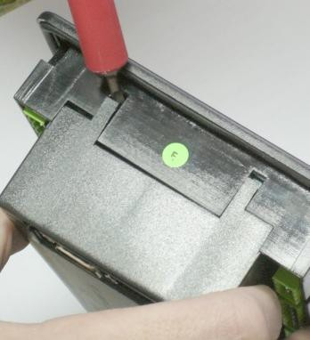

- Удалите все встраиваемые модули.
- Батарея расположена в держателе на печатной плате. Удалите старую батарею с помощью маленькой острой отвертки и вставьте новую батарею в держатель. Используйте только литиевую батарею CR1225.

InteliLiteNT – MRS10/11/15/16, SW version 1.3, ©ComAp – July 2008 80
IL-NT-MRS-1.3-Reference Guide.pdf

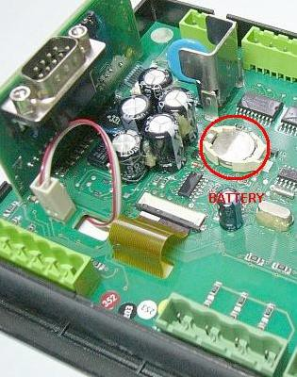

- Вставьте обратно крышку. Требуется слегка надавить, чтобы запоры защелкнулись в держателях. Обратите внимание на то, чтобы крышка была в правильном положении, а не в перевернутом!
- Вставьте модули обратно в слоты.
- Включите питание контроллера, установите дату и время, проверьте все параметры.

InteliLiteNT – MRS10/11/15/16, SW version 1.3, ©ComAp – July 2008 81
IL-NT-MRS-1.3-Reference Guide.pdf

Технические данные

Питание

Напряжение питания 8-36 В пост. тока
Потребление 40-430 мА в зависимости от
напряжения питания и температуры

Зависимость потребления от напряжения питания 0,104 А при 8 В пост. тока
0,080 А при 12 В пост. тока 0,051 А при 24 В пост. тока 0,044 А при 30 В пост. тока 0,040 А при 36 В пост. тока

Допустимое падение напряжения: минимум 10 В в течении 100 мс, возврат к
минимум 8 В
Допуск измерения напряжения батареи 2 % при 24 В

Замечание:
Подстветка экрана отключается при напряжении питания менее 7 В.
Кратковременные просадки напряжения (например: при пуске ДГУ) не влияют на работу контроллера.
Условия работы

Рабочая температура IL-NT: -20…+70 0С
Рабочая температура IL-NT LT#: -40…+70 0С
Температура хранения -30…+80 0С
Степень защиты лицевой панели: IP65
Влажность: 95% без конденсации
Стандарты соответствия:
Директива низкого напряжения EN 61010-1:95 +A1:97
Электромагнитная совместимость EN 50081-1:94, EN 50081-2:96
EN 50082-1:99, EN 50082-2:97
Вибрация 5 – 25 Гц, ±1,6мм
25 – 100 Гц, a = 4 g
Сотрясение a = 200 м/с2

#Низкотемпературная модификация

Дисплей LCD ограничивает рабочую температуру контроллера диапазоном от -20 0С до + 70 0С, даже если другие электронные компоненты контроллера имеют более широкий температурный диапазон.

Для расширения температурного диапазона работы в InteliLiteNT LT встроена внутренняя подогревающая пластина.
Подогрев начинается при темпераутре ниже 5 0С и мощность подогрева зависит от окружающей температуры и напряжения питания.

Технические данные

 | Стандартный IL-NT | Код заказа: IL-NT-ххххх LT:
Рабочая температура | -20…+70 0С | -40…+70 0С
Температура хранения | -30…+80 0С | -30…+80 0С

InteliLiteNT – MRS10/11/15/16, SW version 1.3, ©ComAp – July 2008 82
IL-NT-MRS-1.3-Reference Guide.pdf

Подогревающая пластина повышает потребление контроллера.

Потребление контроллера при | Без подогрева | Подогрев при температуре окружающей среды
 |  | 0 oC | -20 oC | -40 oC
12 В пост.ток. | 80 мА | +75 мА | +210 мА | +325 мА
24 В пост.ток. | 51 мА | +31 мА | +100 мА | +175 мА
Контроллер InteliLite LT немедленно начинает работать после включения при температуре -30
0С, а изображение на дисплее становиться видимым спустя несколько минут.

Размеры и вес

Размеры 180х120х55 мм
Вес 450 г
Клеммы генератор

Номинальная частота 50-60 Гц
Допуск измерения частоты 0,2 Гц

Токовые входы
Номинальный ток входа (от трансфрматоров тока) 5 A
Нагрузка (сопротивление выхода трансформатора тока) < 0,1 Ом
Нагрузка входов измерения тока < 0,2 ВА на фазу (Iн = 5А)
Максимальный измеренный ток трансфрматора тока 10 A
Допуск измерения тока 2% от номинального тока
Максимальный пиковый ток трансфрматора тока 150 A / 1 с
Максимальный продолжительный ток 12 A

Клеммы измерения напряжения
Диапазон измеряемого напряжения 0 – 277 В перем. тока фаза - нейтраль
0 – 480 В перем. тока фаза - фаза Максимальное измеренное напряжение 340 В перем. тока фаза - нейтраль
600 В перем. тока фаза - фаза
Входное сопротивление 0,6 МОм фаза - фаза
0,3 МОм фаза - нейтраль
Допуск измерения напряжения 2 % от номинального напряжения
Класс перенапряжения III / 2 (EN61010)
Бинарные входы и выходы

Бинарные входы
Количество входов 7
Входное сопротивление 4,2 кОм
Диапазон входного напряжения 0-36 В пост.тока
Уровень переключающего напряжения для индикации замкнутого контакта 0 – 2 В Максимальный уровень напряжения для индикации разомкнутого контакта 8 – 36 В

Бинарные выходы с открытым коллектором
Количество входов 7
Максимальный ток 0,5 A
Максимальное переключающее напряжение 36 В пост. тока

InteliLiteNT – MRS10/11/15/16, SW version 1.3, ©ComAp – July 2008 83
IL-NT-MRS-1.3-Reference Guide.pdf

Аналоговые входы

Электрически не развязанные
Количество входов 3
Разрешение 10 бит
Диапазон выбираемый перемычкой В, Ом (по умолчанию), мА
Максимальный диапазон сопротивления 2500 Ом
Максимальный диапазон напряжения 2.5 В
Диапазон тока 0 – 20 мА
Входное сопротивление 180 Ω для измерения в мА
Входное сопротивление > 100 кОм для измерения в В
Допуск измерения сопротивления ± 2 % ± 2 Ом от измеренной величины
Допуск измерения напряжения ± 1 % ± 1 мВ от измеренной величины
Допуск измерения тока ± 2.5 % ± 0,5 мА от измеренной величины

Вход датчика оборотов

Тип датчика магнитный датчик (рекомендуется соединение экранированным кабелем)
Минимальное входное напряжение 2 Vpk-pk (от 4 Гц до 4 кГц) Максимальное входное напряжение 50 Veff
Минимальная измеренная частота 4 Гц
Максимальная измеренная частота 10 кГц (мин. входное напряжение 6Vpk-pk)
Допуск измерения частоты 0,2 %

D+ Функция

Зарядная D+ Функция:
Максимальный выходной ток D+ 300 мА
Гарантированный уровень сигнала работы зарядного генератора 80% от напряжения питания

*Шина CAN

Гальванически развязанная
Максимальная длинна шины CAN 200 м
Скорость 250 кБит
Номинальное сопротивление 120Ом
Тип кабеля витая пара (в экране)

Следующие динамические параметры кабеля важны при максимальной длине в 200 м и подключении 32 модулей iS-COM:
Номинальная скорость распространения Мин. 75% (макс. 4,4 нс/м)
Сечение провода мин. 0,25 мм2
Максимальное затухание (при 1 МГц) 2 дБ / 100 м

Рекомендованные кабели компанией Industrial Automation & Process Control (Промышленная автоматика и Управление процессами):
BELDEN (see http://www.belden.com):
  - 3082A DeviceBus for Allen-Bradley DeviceNet
  - 3083A DeviceBus for Allen-Bradley DeviceNet
  - 3086A DeviceBus for Honeywell SDS

InteliLiteNT – MRS10/11/15/16, SW version 1.3, ©ComAp – July 2008 84
IL-NT-MRS-1.3-Reference Guide.pdf

  - 3087A DeviceBus for Honeywell SDS
  - 3084A DeviceBus for Allen-Bradley DeviceNet
  - 3085A DeviceBus for Allen-Bradley DeviceNet
  - 3105A Paired EIA Industrial RS485 cable

LAPP CABLE
  - Unitronic BUS DeviceNet Trunk Cable
  - Unitronic BUS DeviceNet Drop Cable
  - Unitronic BUS CAN
  - Unitronic-FD BUS P CAN UL/CSA

Интерфейс IL-NT RS232 (опциональная плата)

Вставляется в порт модуля связи контроллера IL-NT.

Максимальная дистанция 10 м
Максимальная скорость До 57,6 кБит (Непосредственное подключение), 38,4 кБит Аналоговый модем, 9,6 кБит Цифровой модем, 57,6 кБит (MODBUS).

Рекомендованный внешний конвертор:
ADVANTECH – ADAM 4520: RS232 в RS422/485 конвертер, установка на дин-рейку, автоматический контроль RS485, отсутствие внешних сигналов управления, галавнически изолированный.

Рекомендованный внутренний конвертор:
ADVANTECH – PCL-745B или PCL745S: Сдвоенный порт интерфейсной платы RS422/485, автоматический контроль RS485, отсутствие внешних сигналов управления, галавнически изолированный.

Интерфейс IL-NT S-USB (опциональная плата)

Вставляется в порт модуля связи контроллера IL-NT.

Максимальная дистанция 5 м
Максимальная скорость До 57,6 кБит (Непосредственное подключение), 38,4 кБит Аналоговый модем, 9,6 кБит Цифровой модем, 57,6 кБит (MODBUS).
Используйте только экранированный кабель USB длинной до 5 м. Рекомендованный кабель USB:
USBCABLE – ComAp A-B USB кабель.

Интерфейс IL-NT AOUT8 (опциональная плата)

Вставляется в порт модуля расширения контроллера IL-NT.
Количество PWM выходов 8
Частота PWM 250 Гц
Максимальный ток 0,5 A
Максимальное переключающее напряжение 36 В пост. тока Входное сопротивление 1 Ом
Разрешение 10 бит

InteliLiteNT – MRS10/11/15/16, SW version 1.3, ©ComAp – July 2008 85
IL-NT-MRS-1.3-Reference Guide.pdf

Модуль IGS-PTM

Напряжение питания 8-36 В пост. тока
Потребление 0,1 А в зависимости от напряжения питания
Размеры: 40 х 95 х 45 мм, установка на дин-рейку (35 мм) Подключение к контроллеру Шина CAN
Бинарные входы и выходы См. IG-IOM
Аналоговые выходы См. IG-IOM

Аналоговые входы
Электрически не развязанные
Количество входов 4
Разрешение 10 бит
Максимальный диапазон сопротивления 0 – 250 Ом Максимальный диапазон напряжения 0 – 100 мВ
Максимальный диапазон тока 0 – 20 мА
Допуск измерения сопротивления 1 % ± 2 Ом от измеренной величины
Допуск измерения напряжения 1,5 % ± 1 мВ от измеренной величины
Допуск измерения тока 2,5 % ±0,5 мА от измеренной величины

Модуль IGL-RA15

Питание
Напряжение питания 8-36 В пост. тока
Потребление 0,35-0,1A (+1A макс. выход сирены) Зависит от напряжения питания

Условия работы
Рабочая температура -20…+70 0С
Температура хранения -40…+80 0С
Степень защиты лицевой панели: IP65

Размеры и вес
Размеры 180х120х55 мм
Вес 950 г

Выход сирены
Максимальный ток 1 A
Максимальное переключающее напряжение 36 В пост. тока

Модуль IG-IB

Напряжение питания 8-36 В пост. тока
Потребление 0,1 А в зависимости от напряжения питания
Размеры: 95 х 96 х 43 мм, установка на дин-рейку (35 мм) Подключение к контроллеру RS232
Подключение к модему RS232
Подключение к Ethernet RJ45 (10baseT)
Рабочая температура -30…+70 0С
Температура хранения -30…+70 0С

InteliLiteNT – MRS10/11/15/16, SW version 1.3, ©ComAp – July 2008 86
IL-NT-MRS-1.3-Reference Guide.pdf

